Анатолій Наточій

Ортобіоз
Керівника закладу освіти

Навчально-методичний посібник

м. Миколаїв - 2018

Посібник створений для студентів вищих навчальних закладів, які готуються за спеціальністю 01.Освіта/Педагогіка, а також для практичних працівників в закладах освіти різних типів з метою ознайомлення їх з проблемами управлінської діяльності на різних рівнях – від учителя для керівника закладу.
Представлений у посібнику теоретичний матеріал знайомить педагогів з головними вимогами як до професійних, так і до особистісних якостей керівника закладу освіти в контексті модернізації освіти в Україні.
Особлива увага приділена фізичному і психічному здоров’ю керівника закладу освіти для успішної та ефективної управлінської діяльності.

Зміст
Вступ
1.Модернізація системи освіти і управлінської діяльності в Україні……….7
2.Феномен керівника в історії розвитку суспільства………………………… 12
3.Психологічні типи керівників………………………………………………....24
4.Особивості управлінської діяльності в закладах освіти……………………29
5.Управління сучасним закладом освіти……………………………………… 46
6.Формування висококваліфікованого керівника закладу освіти…………... 55
7.Фізичне і психічне здоров’я керівника закладу освіти……………………..75
8.Особливості самореалізації керівника закладу освіти……………………...82
Список літератури………………………………………………………………..86
Додатки……………………………………………………………………………88

Вступ
Глобалізація, зміна технологій, перехід до постіндустріального, інформаційно-го суспільства, утвердження пріоритетів сталого розвитку потребують радикальної модернізації освітянської галузі.
«Освіта сьогодні,- як зазначає В. Кремень,-має сформувати нову людину- компетентну, освічену, виховану-патріота фахівця » [Кремень В.Г. Освіта і наука в Україні- інноваційні аспекти. Стратегія. Реалізація. Результати [Текст] / В. Г .Кремень. – К. : Грамота, 2005.-448 с.]
Суттєва модернізація системи освіти передбачає передусім оновлення управлінської діяльності керівників освітніх закладів.
Класичне мистецтво управління полягало в тому, щоб забезпечити підпорядкування підлеглих у межах системи, а також виконання встановлених процедур і правил. У роки існування командно-адміністративної системи роль керівника закладу освіти була чітко визначена в межах загальної ідеології у держав-ному управлінні провідна роль належала функції контролю.
Директивний стиль управління закріпив централізацію керівництва на всіх рівнях, зміцнив авторитарний стиль управління, встановив жорстку регламентацію діяльності учнів, педагогів і самих керівників.
Прете на сьогодні ситуація інша. Для успішного управління за нинішніх соціально-економічних умов керівник закладу освіти повинен мати теоретичну підготовку з питань сучасного менеджменту, оперувати новими поняттями, бути здатним виділяти та системно розв’язувати актуальні проблеми, бачити перспективи роботи навчального закладу, планувати стратегію його подальшого розвитку.
Оновлене мислення керівництва закладу освіти має звільнити його від стереотипів, допомогти проявити індивідуальність, виручати особисту відповідальність за свій вибір і за людей, з якими працює, зосередитись на результатах діяльності, а не на намірах і засобах, сприятиме творчості.
Сьогодні в управлінні замість філософії впливу, утверджується філософія взаємодії співробітництва, рефлексивного управління.
Управління стає особистісно зорієнтованою діяльністю. Досягти результату сьогодні зможе тільки вмотивований керівник, який готовий узяти на себе відповідальність за роботу, ставить перед собою та колективом реальні цілі та докладає максимальних зусиль для їх досягнення.
Навчально-методичний посібник адресується керівником управлінь освіти, керівникам закладів освіти різних типів, педагогам, студентам вищих навчальних закладів, які готуються стати професіоналами в галузі освіти.

Модернізація системи освіти і управлінської діяльності в Україні
XXI століття – це час переходу до високотехнічного інформаційного суспільства, в якому якість людського потенціалу, рівень освіченості та культури нації набувають вирішального значення. Тому сучасна школа, як соціально-педагогічна система повинна, забезпечити освітні результати, які б відповідали цілям розвитку особистості та сучасним вимогам суспільства.
На реалізацію цих завдань спрямована реформа шкільної освіти в Україні, визначено законом №2145-VIIІ від 05.09.2017 «Про освіту».
Метою реформи є створення сучасної конкурентоздатної системи освіти, яка забезпечить всебічний розвиток людини, як особистості та найвищої цінності, її задатків і нахилів, розумових і фізичних здібностей, засвоєння особою суспільних цінностей та виховання високих моральних якостей.
Необхідність якісних змін у шкільній освіті обумовлена тими змінами, які відбуваються у соціально-економічному житті України, у свідомості і самосвідомо-сті українськогонароду в контексті загальнолюдських і національних цінностей.
Постає проблема активної адаптації сучасної української школи до змін у зовнішньому і внутрішньому середовищах.
Суттєва модернізація системи освіти передбачає передусім оновлення управлінської діяльності керівників освітніх закладів.
На межі тисячоліть формується новий погляд на управління шкільною освітою, як багатогранне та універсальне явище (В. Бондар, М. Дарманський, Л. Даниленко, Г. Єльнікова, Л. Калініна, В. Маслов, Н. Островерхова, В. Пікельна, Т. Сорочан, О. Удод та інші), яке вчені розглядають у контексті соціальних траснформацій як «особливий вид людської діяльності в умовах постійних змін внутрішнього та зовнішнього середовища, який забезпечує цілеспрямований вплив на керовану систему для збереження і впорядкування її в межах заданих параметрів на основі закономірностей її розвитку та дії механізмів самоуправління» [4;5;7].
Пріоритетними напрямками пошуків учених початку нового тисячоліття стають питання інноваційної діяльності педагогів (І. Богданова, О. Іонова, Н. Клокар, О. Козлова та інші), науково-методичних засад організації моніторингових досліджень професійної компетентності керівників навчальних закладів (Б. Жебровський, Г. Тимошко та інші). У роботах вітчизняних учених останніх років (Л. Даниленко, Л. Калініна, Л. Карамушка, В. Олійник, Н. Побірченко, О. Шиян та інші) започатковується новий підхід до управління навчальним закладом як професійної діяльності директора, а також формується уявлення про освітній (шкільний) менеджмент та шкільного менеджера [7].
Сучасні концептуальні засади до управління навчальним закладом характеризуються людиноцентристським підходом, і з цих позицій можливо охарактеризувати деякі управлінські нововведення. До першої групи управлінських нововведень можливо віднести інновації в концепціях внутрішкільного управління, які пов’язані з запровадженням: а) ідеї мотиваційного управління, як цілеспрямованого впливу на мотиваційну сферу діяльності колективу навчального закладу, створення в колективі обстановки, яка сприяє подоланню «остраху невдач» та пріоритетної ролі самооцінки, як принципу мотивації; б) ідеї рефлексивно-ціннісного управління, що розглядається з позиції формування образу керівника на підставі оцінок і самооцінок його діяльності, подолання психологічних бар’єрів і стереотипів у роботі з педагогічними кадрами; ідеї цільового управління, що розглядається як досягнення цілей через систему заходів завдяки створенню конкретних умов. Конкретна ціль повинна бути спрямована на досягнення конкретних результатів [8].
Другу групу управлінських нововведень складають інновації в організаційній структурі, які пов’язані із змінами в змісті навчально-виховного процесу, з відходом від традиційної структури управління. До механізму ефективного управління відносять наукове консультування, психологічну службу, інформаційно-аналітичні та моніторингові центри. Третя група нововведень стосується функцій управління (планування, організація, мотивація, контроль) і пов’язана з: а) планування і прогнозуванням тенденційних змін (на освітянські послуги в умовах діяльності закладу освіти, контингенту вихованців, кількості і якості складу викладачів, у навчально-методичному та матеріально-технічному обладнанні навчального закладу; б) розробкою стратегії і тактики діяльності навчального закладу у зв’язку з переходом на новий зміст; в) організацією банку педагогічних та управлінських нововведень, їх експертизою та інше; г) оновленням функцій контролю, що зумовлює якість реальних і подальше прогнозування бажаних показників розвитку закладу освіти, його навчально-виховного процесу та діяльності всього колективу [3].
Сьогодні перед науковцями, дослідниками, управліннями освітою та керівниками освітянських установ стоїть завдання: побудувати і запровадити нову відкриту модель управління на державно-громадських засадах [1].
До четвертої групи нововведень в управлінні можливо віднести впровадження моніторингу у внутрішнє управління. Моніторинг можливо розглядати як засіб дослідження і як засіб управління різними видами управлінської діяльності на підставі вчасно представленої якісної інформації. Моніторинг в освіті розглядається як система збору, обробки, збереження та розповсюдження інформації про освітню систему або окремі її компоненти. Це система інформаційного забезпечення управління, яка дозволяє зробити висновок про стан об’єкта у будь-який момент і дати прогноз його розвитку.
Заслуговує на увагу концепція фінських вчених С. Тімо і В. Аеро, згідно якої «система внутрішкільного управління має бути спрямована на кінцевий результат» [7, с.87]. Ця концепція передбачає не тільки особливу інформаційно-цільову орієнтацію керівника школи, але й новий підхід до інформаційного забезпечення педагогічного аналізу, планування, організації, контролю і регулювання усієї діяльності. В основі цього підходу: а) інтенсивна психологізація процесу управління, яка створює атмосферу поваги, довіри і успіху для кожного члена шкільного колективу, який прагне досягнути певних результатів; б) перехід від вертикальної командно-адміністративної системи управління до горизонтальної системи професіональної співпраці. В основі нової системи лежить корпоративний стиль управління, який враховує природо відповідні якості кожної людини і особистісно орієнтований підхід до її діяльності по досягненню максимальних результатів; в) забезпечення можливостей розвитку кожній особистості;
г) створення психолого-педагогічного комфорту усім суб’єктам навчально-виховного процесу.
Механізм такого управління будується на єдності інтересів усіх учасників навчально-виховного й управлінського процесів. А саме управління називають управлінням «за цілями та результатами» [5, с.57].
Інтерес викликає теорія адаптивного управління, розроблена Г. Єльніковою [5]. Ця теорія базується на регулюванні діяльності людей в соціально-педагогічних системах. Рушійним фактором розвитку такої управлінської системи є збалансова-ність інтересів усіх її учасників і підструктур. Перетворення в сучасній Україні вимагають від людини вільної орієнтації в нестабільних умовах життя. Для цього потрібно мати активну життєву позицію, вміти брати на себе відповідальність, оперативно приймати рішення та інше. Формування таких якостей людини потребує зміни міжсуб'єктних відносин по всій вертикалі управління освітою, в тому числі і на рівні загальноосвітнього закладу. Перш за все це стосується переорієнтації мети діяльності: від колективної до особистісно орієнтованої. Для цього необхідно надати людині (педагогу, учневі) більше повноважень та організації своєї діяльності, зорієнтувати її на власний розвиток. Саме тому за цих умов найкращим способом управління є поєднання зусиль першої особи та виконавців можна, залучивши людину до вироблення реалістичної мети й одночасно надавши їй ступені свободи для саморозвитку в межах цієї мети. Ось чому поєднання управління й самоуправління дозволить оптимізувати розвиток усіх учасників педагогічного процесу.
Взаємоузгодження дій всіх учасників управлінського процесу для забезпечення природного шляху їх розвитку в усвідомлених межах і напрямку шляхом спрямованої самореалізації становить мету адаптивного управління [5, с.71]. Адаптивне управління – це процес взаємовпливу, що спричиняє взаємопристосування спільним визначенням реалістичної мети з наступним поєднанням зусиль і самоспрямуванням дій на її досягнення. Адаптивний характер управління в процесі створення гуманістичної виховної системи виникає тому, що створюється вона для людей і суб’єктом її є люди. Іншими словами, це саме цей гуманістичний аспект необхідно враховувати у всій діяльності по створенню виховної системи в школі і при впливі на цей процес ззовні [5, с.32].
На нашу думку, головним в адаптованому управлінні загальноосвітньою школою є «зв’язки-відносини», що об’єктивно виникають або конструюються у процесі колективної праці й оптимальне функціонування їх визначає успіх управлі-нської діяльності у школі в цілому і в будь-якій ланці виховної системи.
Основним структурним елементом загальноосвітньої школи є шкільний коле-ктив. У свою чергу, шкільний колектив – це складна само розвиваюча система, еле-ментом якої є конкретний вихованець. Отже, завдання полягає в тому, щоб умови для розвитку й саморозвитку особистості створювались саме в колективі. Це може бути забезпечено тільки через управління розвитком колективу. Крім цього, сама людина, як усі живі істоти, належить до саморозвиваючих систем. Основною ж функцією саморозвиваючих систем є управління.
Таким чином, стратегія управління виховною системою загальноосвітньої школи буде спрямована на формування особистості вихованця. Тактика управління полягатиме в конструюванні системи «зв’язків-відносин» по вертикалі й горизонталі на поточний навчальний рік з урахуванням конкретних умов функціонування школи.
Для реалізації цієї ідеї необхідно розробляти проекти і програми розвитку школи як цілісної соціально-педагогічної системи або окремих її блоків. При розробці і реалізації програм необхідно керуватися такими принципами: поєднання одно осібності і колегіальних повноважень органів шкільного самоврядування; наявність єдиного органу управління на усіх етапах розробки і реалізації програм; дотримання термінів і збалансованості засобів і ресурсів, які використовуються; оперативне управління роботою виконавців програмних заходів, своєчасне корегування їхньої діяльності на усіх етапах розробки і реалізації програми.

Феномен керівника в історії розвитку суспільства
2.1. Перед керівниками на початку XXI століття постають складні завдання, яківимагають особливого типу мислення. Стратегічне планування, розроблення
моделі майбутнього, оперування узагальненими поняттями передбачає розуміння процесів управління, як рух від абстрактного задуму до конкретного плану зміни си-стеми.
Давні історичні, політичні та соціальні вчення Єгипту, Китаю, Греції, Риму та
інших країн відображали не лише основні риси ранніх типів суспільства, а й
певні характерологічні особливості правителів(керівників) тогочаснихдержав.
На змісті діяльності та формі управління правителів Давнього Сходу позначалися незрілість соціальних спільнот і соціальної свідомості, релігійно-міфо-логічний світогляд, здійснення державних справ на основі традицій. Тодішніх пред-ставників влади вважали нащадкам або намісниками богів, а їх порядки та устано-вки обожнювали.Рабовласницька епоха якісно змінила відносини власності.Соціа-льне управліннястало знаряддям держави, діяльність якої була спрямована на збереження привілеїв панівних соціальних верств рабовласників Великі географічні
відкриття наприкінці XV – на початку XVI століття, розширення торгівлісприяли формуванню потужних виробничих центрів.У змаганні за ринки збуту і сфери впли-ву переважали сильніші й багатші, що породжувало проблеми дрібних товаровиро-бників. Зароджувалися капіталістичні відносини відносини ринку.На історичній аре-ні постав підприємець, керівник нового типу, який дбає про удосконалення продук-тивності праці, робочої сили. З часом сформувалися різноманітні типи такого керів-ника, які різнилися між собою принципами,культурою управлінської діяльності.
Керівник – диктатор​ (лат. dicto​ – диктую,наказую). Розвиток індустрії, промисловості, збільшення обсягів виробництва, особливо у другій половині 19ст, висунули нові проблеми в галузі управління.Перші промисловіоб’єднання очолювали,як правило ,керівники диктаторської культури
управління ,яка потребула від підлеглих неухильного,без роздумів ,виконання зав-дань і розпоряджень.Такого керівника характеризували різко виражені вольові якос-ті характеру,активність,наполегливість,безкомпромісне і навіть жорстоке ставлення до підлеглих.Формування його відбувалось у період всебічної залежності трудящих від підприємця, поміщика-латифундиста. Ця залежність мала відповідне обгрунту-
ння:не противитися злу,насильству і бути в усьому покірливим. Чимало рис такого
типу керівника перейшло і в майбутнє.
Диктаторський принцип керівництва домінував до початку 20ст.Закріплював-ся він через систему нововведень,вдосконалень,одним з якихбуло застосування конвеєрної системи виробництва.Ця система сприяладосягненню високого рівня продуктивності праці і збереженню наглядово командного управління за робітником,від якого вимагали лише виконання однієї,гранично спрощеної операції.При цьому керівника не цікавило,що така організація виробництва(певною мірою і система управління)знижувала інтерес зацікавленість,породжувала бездумність робітника.
Керівник-патерналіст (лат.patenus-батьківський). Розвиток промисловості,
ускладнення суспільних і виробничих відносин,утвореннявеликих промислових монополій,які почали переростати у транснаціональні конгломерати, зумовили якіс-ні зміни в суті,організації праці,у свідомостікерівника-розуміння того,що праця потребує певної професійної підготовкипрацівника.Наймані робітники вже мали змогу оволодівати елементамикультури виробництва.Виникла необхідність осмислення працівником своїхтрудових операцій,виробничого процесу загалом.Паралельно з’явилися нові потреби в організації системи управління та підготовці людей,які повсякденно керують виробництвом.Усе це сформувало керівника ішого типу,якому властиві благодійність,піклування про робітників,що малопробуджувати їх інтерес до праці.Провідним у діяльності такого керівника
став принцип справедливості з дотриманням вимогливості,а це потребувало уваги і поваги до працівників,уміння прислухатися до їхної думки,навіть враховуючи окремі поради,заохочувати творчий елемент у праці.Довіривши організації свій та-лант,знання і вміння,людина свідомо стає учасником численних відносин,починає засвоювати їх, має своїм наслідком формування взаємної відповідальності,прийнят-тя певнихзобов’язан.Відчутнішою стає увага управлінців до людської особистостіпрацівників,їх настроїв,душевного стану тощо.
Принцип справедливості в управлінні спирався на зміни в суспільно-політич-ному та ідеологічному житті.Найповніше він розкрився в американському суспільс-тві,в духовному житті якого почала переважати етика протестантизму,утвердилися гасла»рівних можливостей»,»людських відносин»,»соціального партнерства» тощо,заохочувались індивідуалізм та особиста наполегливість.Утвердженню патерналіст-ського типу керівника сприяла преса,мистецтво,весь уклад життя.На певному етапі суспільногорозвитку він був деякою мірою позитивним явищем,однак згодом відчутніше стали виявлятися його негативні ознаки.
Керівник-маклер(голл.makelaar-посередник).Початок 30-х років 20ст.ознаменувався економічною кризою,яка охопила більшістькапіталістистичних країн і породила новий типкерівника-керівника-маклера,який діє за принципом «купи-продай».Середйого характерологічних рис дедалі очевидніше виокремлювались умінняроздобути матеріали,збути продукцію,що змушувало його бути привабливим
для інших,контактним,переконливим,здатним створити атмосферу довіри, залагоди-ти справу.Не рідкість серед такого типу керівників особи,схильні до обману,необо-в’язковості.Керівник-маклер загалом виконує споживацьку функцію, адже має спра-ву з уже створенними цінностями.Його праця спрямована нена створення нових за-собів виробництва, товарів,умов для вдосконалення праці робітників тощо,а на маніпулювання(знищення,зниження)цінами під час перепродажу.
Отже, усі типи керівників і принципи управління не перебувають в однови-мірному плані,не відокремленні один від одного.Культурно-історичні,соціально-політичні та морально-психологічнічинники розвитку управління кожної епохи накладають відбиток на систему управління:одні риси нівелюються,інші зникають або переплітаються,окремізберігають найбільш значущі особливості управління.
У працях засновника теорії наукового управління Ф.-В. Тейлора йдеться про
ідеального керівника,який повинен мати певні технічнізнання,високорозвиненний розум,бутиосвічений,сильним,енергійним,рішучим,розважливим що забезпечувало б максимальні прибутки підприємства.Тейлор вважав найефективнішою спонукою робітників до виконання стандартних завдань і рутинних операцій фінансові стиму-ли:якщо робітник виконує виробничу мету,визначену заздалегіть,то він отримує за-робітну плату стандартного рівня,якщо виробляє більший обсяг продукції, відповід-но збільшується і його матеріальна винагорода.Звідси беруть свій початок принцип
«батога та пряника»і система управління,охарактеризована як система підпорядку-вання людини машині.
З’являються й інші погляди на постать керівника та принципи його діяльності.
На початку 20 ст.було зроблено спроби протиставитиіндивідуалізмові колективізм;конвеєру,що виснажує людину,-осмисленувільну працю на користь суспільства;прибутки-виробництво,що може задовольнити розумні потреби кожної людини.Саме тоді утверджується принцип»від кожного за здібностями,кожному за працею».Сучасний стан економікисуспільного розвитку потребує для керівництва людей знаючих,ділових,творчих,відповідальних,які дбають про виробництво і персонал,про самовдосконалення і професійне вдосконаленняпрацівників.Важливим для таких керівників є принцип професіоналізму,поєднаний з актуалізацією постаті людини,її психофізіологічного,соціально-морального потенціалу, культури ділових від-
син.Особистість в управлінні вони розглядають як найвищу цінність.
2.2Регресивний розвиток керівника та управлінська деформація
Регрес ( лат. Regressus — зворотний рух ) — перехід від вищих форм до
нижчих, зміна до гіршого, занепад. Такі зміни можуть бути тимчасовими, стійкими або незворотними. Особистісний регрес керівника зумовлюється поступовими, без-перервним і незворотними змінами, що можуть бути пов'язані з віком, особливостя-ми психіки, а також особливостями управлінської діяльності,системним оточенням. Саме особистості управлінської діяльності визначають деформацію. У психології на сьогодні ще не достатньо досліджено чинники регресивного розвитку дорослихлюдей. Вважають, що однією з детермінант його можуть бути процеси у суспільстві: суспільні відносини, що значною мірою визначають спрямованість особистості, за певних умов можуть призвести до звуження її інтересів. Тобто на певних етапах су-спільного розвитку діє механізм гальмування людської активності, який є найбільш значущим для управлінського персоналу.
Регресивний розвиток керівника можуть спричинити організаційні умови в установі. В управлінській практиці поширеною є « організаційна лінь», в основі якої — звички та інерція. З нею пов'язані неправильне плануванняробочого часу, невміння встановлювати пріоритети, визначати головнізавдання, стратегічні діі, вчинки. Вірогідність деформації особистості зростаєза відсутності стійких вимог до діяльності, зворотного зв'язку, об'єктивногооцінювання здібностей, поведінки керівників.
Деформуючий вплив соціального середовища виявляється через постійну увагу ото-чення, захоплення, захвалювання, страх підлеглих, відсутність опору керівництву. Це породжує комплекси посадових переваг, синдром вседозволеності. Гіпертрофія ( диспропорційність) особистості, яка є передумовою її деформації, виникає як реакція на певні соціальні впливи і поступово набуває власної логіки розвитку. За таких умов активність особистості виявляється у створенні нею середовища, яке сприяло б домінуванню негативних якостей у її особистісній структурі.
Схильність особистості керівника до регресії, професійної деформації засвід-чують такі психологічні чинники:
- емоційна напруга, яка сприяє розвитку негативних особистісних процесів;
- висока інтенсивність праці;
- хронічний дефіцит часу;
- відсутність необхідної свободи у процесі підготовки та прийняття
управлінських рішень;
- стреси, викликані умовами і результатами праці ( занадто високий чи
низький рівень відповідальності, придушення ініціативи, невикористання
досвіду, кваліфікації, можливостей тощо);
- виникнення і тривале існування конфліктних ситуацій;
- неадекватні винагороди за роботу;
- неадекватна підтримка від керівництва;
- постійні та невиправдані новації, зміни, переміщення.
Регресивний розвиток особистості керівника зумовлюють захисні
механізми. Він може виконувати невластиву його ролі роботу ( деформація
діяльності), уникати перевірок вищого керівництва, бути дратівливим, без
причини критикувати підлеглих тощо. Такі захисні механізми блокують,
відмежовують керівників від конфліктів, системного оточення. Психологи
стверджують, що регресивний розвиток має вплив на всі елементи
особистісної структури керівника. На цій підставі виокремлюють типи
особистісного регресу ( О. Молл):
1.Повторення прогресивного розвитку в оберненому порядку ( передбачає
згортання у керівників інтегральних здібностей до інформаційної підготовки
і реалізації управлінських рішень, зниження чіткості у визначенні пріоритетів
під впливом зниження активності).
2.Зниження інтегральної здатності до прийняття рішень, пов'язане із зміною
ставлення до себе і до праці ( завищена самооцінка, прийняття необгрунтованих рі-шень).
3.Втрата почуття перспективи у розвитку виробництва ( знижується вимогливість, ефективність взаємодії керівника із соціальним середовищем).
4.Зниження емоційної стійкості та зміна ставлення до людей.
Основою регресивного особистісного розвитку є порушення взаємодії із
середовищем і системним оточенням, а також особистісні передумови.
Перший і четвертий типи пов'язані із змінами у біологічно зумовленій
підсистемі особистості. Усе це дає підстави стверджувати, що до регресу
схильні не лише мотиваційна сфера керівника, ставлення до себе, до праці, а
особливості індивідуальої управлінської концепції також можуть провокувати рег-ресію особистості керівника.
Кожен керівник відрізняється своєю індивідуальністю , тобто наявними у ньо-го діловими, моральними , соціальними та психологічними якостями. Однак всю рі-зноманітність індивідуальних особливостей керівника можна звести до певних типів користуючись такою класифікаційною ознакаю, як відносини керівника з підлегли-ми. З цих позицій розрізняють три типи керівників: автократичний, демократичний та ліберальний.
2.3 Автократичний тип керівника
. ​ Керівник автократичного типу прагне підпорядкувати весь колектив своїй
волі, не виносить заперечень і не прислухається до думки інших, часто
втручається в роботу підлеглих і жорстоко контролює із дії, вимагає
пунктуального виконання своїх вказівок. Наради проводить лише для
дотримання формальності, оскільки рішення у нього підготовлені
заздалегідь.
Критики і своїх помилок не визнає, однак сам любить покритикувати.
Дотримується думки, що адміністративні стягнення – найкращий засіб
впливу на підлеглих з метою досягнення високих показників праці. Працює
багато, примушує працювати і інших, втому числі позаурочний час.
Нікому не дозволяє « сісти собі на шию», однак вимагає від підлеглих все,
що вважає за потрібне.
У спілкуванні з людьми нерідко нестриманий, а то і грубий. Проте може бутиі конкретним, уважно вислуховувати і для показу згадувати ідеї підлеглих,але нехтувати іх думкою при прийнятті остаточних рішень. В цілому для
керівника – автократа характерна недостатня повага до підлеглих.
Звичайно, такий керівник здатний зробити багато для вирішення проблемгосподарської системи вмілою самоорганізацією її підрозділів, сміливо ісвоєчасно приймаючи рішення і настирливо добиваючись виконання їх.Однак у більшості випадків у керівника автократичного типу такі привабливіособисті якості розвинуті недостатньо, за те переважає прагненнякомандувати і добиватися безумовного підпорядкування. І тоді найбільшздібні та ініціативні підлеглі, які знають собі ціну, мають почуття власної гідності, намагаються піти від такого керівника.
Поява керівника- автократа нерідко пояснюється особливостями його харак-теру.Здебільшого це владні люди,настирливі і уперті, пихаті і з надмірними уявлен-нями про свої можливості,з непомірно розвиненим прагненням до престижності і надлишковим потягом до зовнішніх атрибутів влади. За темперамнтом це переважно холерики, хоча не виключено, що автократом може стати і людина іншого типу вищої нервової діяльності.
Автократичний керівник не обов'язково користуйтеся подібними прийомами
впливу на підлеглих, але схильна до них. Щоб діяти інакше, необхідний певний рі-вень моральної зрілості.При достатній культурі виховання керівник здатний і в скла-дних ситуаціях вдатися до вольового самообмеження і збереження власної гідності. Такими можливостями нехтують керівники з егоїстичними схильностями. Нині, при зростаючій ролі суб'єктивного фактора й інтелекту працівників, жорсткий автокра-тичний керівник стає не прийнятим.
Демократичний тип керівника ​ на відміну від автократа прагне до надання
підлеглим, самостійності відповідно до їх кваліфікації, і функції, які вони
виконують, залучає їх до рішень, створює необхідні для виконання роботи
передумови і справедливо оцінює їх зусилля, з повагою ставитися до людей і
турбується про них.
Керівник демократичного типу особисто займається тільки найбільш складними і важливими питаннями надаючи право підлеглим вирішувати усі інші. Він намагається радитися з ними і прислухуватися до думки колег, не підкреслює свої переваги і розумно реагує на критику, не уникає відповідальності ні за власні помилки, ні за помилки виконавців. Звичайно, йому як і кожній людині , властиві побоювання за власний добробут. Однак, якщо цього вимагають інтереси справи, він сміливо йде на розрахований ризик. Максимально обгрунтовуючи рішення, що розробляються, він твердо втілює іх у життя.
Стимулюючи ініціативу знизу і підкреслюючи свою повагу до підлеглих, віндає вказівки не у формі наказів, а у вигляді пропозицій, порад і навіть прохань не тільки прислуховується до думки а й враховує її.Контроль за діяльністю підлеглих здійснює не одноособове, а з залученням членів колективу. Він добре розуміється на позитивних якостях і недоліках підлеглих, вважає нерозумним завжди наполягати на власному рішенні. Конфлікти він сприймає як закономірне явище, намагається одержати з них користь на майбутнє. Там, де автократ діяв діяльності наказом, вимагаючи безумовного виконання своїх вказівок, керівник демократичного типу
досягає бажаних результатів переконанням виконавців у доцільності і значущості покладених на них обов'язків. Швидше сам виконує потрібну роботу ніж примусить до цього не дисципліновованого працівника.

Ліберальний тип керівника
Не може відстоювати свою позицію в складних і тим більше екстремальних ситуаціях. Часто такий керівник посилається на те,що він обмежений у правах і тому не може дозволити собі прийняти те чи інше рішення.Зрозуміло, що керівник ліберального типу віддає перевагу такій організації діяльності, при якій все розпи-сано по поличках і порівняно рідко виникає потреба у прийняті оригінальних рішеньі втручанні в справи підлеглих.Керівник ліберального типу не виявляє чітко вира- жених організаторських здібностей, нерегулярно і слабко контролює і регулює дії
підлеглих, і , як наслідок, його вирішення проблем системи не відрізняється достатньою результативністю . Разом з тим він зовсім не прагне службової кар’єри
і,розуміючи,що посідає на своє місце, як правило готовий віддати його іншому.
Становлення керівника – ліберала можна пояснити багатьма причинами.
Серед них зазначимо передусім тип характеру і темперамент: у більшості випадків такі керівники добродушні і не рішучі , уникають суперечок і конфліктів.Він може виявитися високо творчою особистістю, цілком захопленою якоюсь конкретною сферою своїх інтересів, але без організаторського таланту наслідок чого обов’язки адміністратора виявляються для нього не під силу.
В реальній діяльність конкретного керівника можна простежити риси всіх
трьох психологічних типів керівників. Однак разом з тим кожен керівник певною мірою тяжіє до одного з розглянутих типів.
Вітчизняні і зарубіжні дослідники проблем управлінської діяльності виді-ляють десять найважливіших характеристик сучасного керівника:
1. Освіченість у своїй справі.
2. Справедливість.
3. Відповідальність.
4. Толерантність.
5. Вимогливість.
6. Порядність.
7. Наполегливість.
8. Вміння відстояти своїх підлеглих і підтримати їх в складній ситуації.
9. Творчість.
10. Стриманість.
Своє становлення у системі управління керівник починає не з чистого
аркуша. Його управлінський шлях значною мірою визначається
індивідуальними якостями, особливостями дитинства і юності, навчання,
досвідом трудової діяльності тощо.

Об’єктивні передумови розвитку
Особистість
Індивідуальні особливості дитини
Особливості становлення особистості в дитинстві та юності; батьківська модель підприємництва; базове навчання; досвід трудової діяльності; накопичення неформального управлінського досвіду; тип переходу до управлінської діяльності; вплив змін зовнішнього середовища та ін..
Наявність здоров’я: індивідуальні якості (творчість, комунікабельність, почуття гумору, критичність та ін.); спеціальні здібності, мотиви, цінності, потреби, цілі, інтереси; рівень самоорганізації та самоконтролю; психологічна готовність до здійснення діяльності та ін..
Керівник
ке

Управлінська діяльність

Формування

2.4 Формування іміджу сучасного керівника
Імідж(Image- образ) – слово іноземного походження, означає образ – спосіб – уява. Імідж – сформований у масовій свідомості емоційно забарвлений образ кого не-будь чи чого-небудь. Імідж може формуватися або стихійно, або, і це зустрічається
частіше, може бути цілеспрямованим результатом роботи спеціалістів.Отже, стає
зрозумілим,що імідж – це образ,який формується в свідомості людини. Проте лиша-ються питання ,як цей образ формується, яким шляхом можна і треба підкріплюва-ти образ, і чи взагалі, в дійсності, «імідж» має велике значення для успішності суча-сного керівника.
З точки зору сприйняття іміджу існує: позитивний імідж; негатив-ний імідж. Створений іміджу є невід’ємною складовою частиною сучасного керівника. Потріб-но,щоб його одяг відповідав сфері діяльності.Продуманий стиль в одязі всіх праців-ників дошкільного навчального закладу може істотно поліпшити його імідж. Сучас-ний керівник повинен бути одягнений у зручний діловий костюм, з стриманою при-ємною зачіскою і з доброю посмішкою на обличчі. Адже батьки, приводячи свою дитину, повинніпобачити добру і порядну людину, а вже потім освіченого і відповідальногокерівника. На нашу думку, компонентами позитивного іміджу є:
- Наявність якостей вдалої особистості;
- Наявність стратегічного мислення;
- Наявність навичок подолання конфліктів;
-Наявність навичок вдалого слухання та уміння грамотно , розмовляти ;
- Вдалий зовнішній вигляд;
Сучасний керівник - це провидець. Він володіє високими моральними
якостями і намагається прищепити своїм підлеглим дух чесності і порядності.
А ще керівник повинен володіти такими рисами характеру як:
- Урівноваженість. ​Хороші керівники повинні справлятися з невдачами
стресами. У цілому вони повинні вміти пристосовуватися і бути досить психологіч-но зрілими, щоб справитись з будь-якою проблемою, що виникає перед ними.
- Ентузіазм. ​ Керівники звичайно активні, емоційні й енергійні. Часто вони
надто оптимістичні і не бояться змін. У цілому вони швидкі, моторні і прагнуть до необмеженої волі.
- Сумлінність. У керівників звичайно дуже розвинуте почуття обов'язку і підвище-на вимогливість до навколишнього. Звичайно їхні критерії досконалості дуже високі тому вони відчувають внутрішню потребу робити все якнайкраще. Вони люблять порядок і привчають себе до самодисципліни.
- Практичність. Хороші керівники практичні, логічні і конкретні. Їм далека
сентиментальна прихильність. Вони не бояться критики. Звичайно вони
байдужі до труднощів і мають відмінне самовладання.
- Впевненість у собі. Впевненість у собі і гнучкість​ ​ —​ типові риси керівників .
Вони прагнуть не культивувати у собі почуття провини і не потребують (чи майже не потребують) схвалення. Звичайно вони не тримаються впевнено і не відчувають муку совісті. Як правило, на них не мають впливу минулі помилки і невдачі.
- Схильність впливу. Як з’ясовується, керівники піддаються чужому впливу і
дуже педантичні в спілкуванні. Тому прагнуть бути в курсі всього, що відбувається .Вони обережні і завбачливі, приймають рішення і переходять до конкретних дій лише після того, як усе зважать.
- Енергійність​. Завжди бути пильними і зосередженими це найбільші тру-днощі, якими доведеться оволодіти на керівній посаді.
- Зрілість. Для того, щоб стати хорошим керівником, варто розуміти, що ваша
особиста влада і загальне визнання повинні бути на другому місці, а підвищення кваліфікації вашого персоналу ​ — на першому. Іншими словами, коли керівник розуміє, що можна домогтися більшого, якщо відмовитися від нероздільного керу-вання підлеглими і замість цього наділити їх повноваженнями, виходить, він досяг зрілості.
- Співпереживання. Уміння «поставити себе на місце іншого» - це головна риса сучасних керівників. Якщо він не вміє співчувати, то не зможе домогтися взаємної довіри.А без довіри керівник ніколи не отримає максимальної самовіддачі на роботі від вашого персоналу.У цілому, керівники- люди особливого складу.І лише особи-сті якості визначають , зможе чи не зможе дана людина успішно керувати іншими.
Проте, не слід забувати, що люди протягом життя здатні навчитися і
змінюватися .

Психологічні типи керівників
3.1 Типа керівника – особистість, яка в узагальненій формі втілює певні характерологічні властивості. На формування типу керівника впливають: політична система суспільства (тоталітарна, демократична тощо); виробничі відносини, які залежать від способу господарювання; загальнолюдські цінності; цінності певного суспільства, які становлять мораль (релігія, традиції, «написані закони» тощо); психофізіологічна природа людини, зумовлена способом існування індивіда як частки природної системи (виявляється переважно в потребах); національний менталітет. Типи поведінки керівника є суттєвим чинником впливу управлінського стилю на якість і ефективність роботи організації.
Згідно з теорією К.-Г. Юнга залежно від способів сприймання інформації й процесу прийняття рішень виокремлюють чотири типи особистості:
1.Ті, що думають свідомо. Такі особистості люблять прядок, чіткість і контроль, надають перевагу короткочасним програмам і приймають стандартні рішення.
2.Ті, що думають інтуїтивно. Вони більш схильні до довгострокового планування, виявляють нахили до інновації, сміливо йдуть на ризик.
3.Ті, що відчувають свідомо. Привабливими вважають короткочасні програми, особливу увагу приділяють людському чиннику.
4.Ті, що відчувають інтуїтивно. Здебільшого покладаються на інтуїцію, уникають правил, їх приваблюють довгострокові цілі й проблеми, що вимагають нестандартних рішень.
Інші дослідження стверджують, що в управлінській культурі наявні чотири основних типи керівників:
1.«Майстри». Дотримуються традиційної системи цінностей, яка охоплює виробничу етику і ставлення до співробітників, що залежить від того, наскільки творчо вони виконують свої обов'язки. Такі керівники бувають поглинутими предметом своїх творчих пошуків настільки, що це заважає їм керувати складними і мінливими організаційними системами.
2.«Борці з джунглями». Пристрасно прагнуть до влади, сприймають себе та інших мешканцями «людських джунглів», де кожен прагне з'їсти іншого. Їх інтелектуально-психічний потенціал скерований переважно на забезпечення власної вигоди і добробуту. Колег по роботі сприймають як конкурентів або ворогів, а підлеглих – як засіб боротьби за владу. Серед них виокремлюють два підтипи – «леви» ( переможці, які досягли успіху і будують свою імперію) і «лисиці» (влаштувавши свої гнізда в корпоративній організації, продовжують спритно і з вигодою просуватися далі. Але їхні плани можуть розвалитися, наштовхнувшись на протистояння тих, кого вони свого часу обманули або використали).
3.«Люди компанії». Ідентифікують себе з організацією, до якої належать. Усвідомивши свою психологічну слабкість, прагнуть підпорядкувати себе іншим, дбаючи більше про безпеку, ніж про успіхи. Найбільш творчі з них створюють у компанії доброзичливу атмосферу, проте в умовах жорсткої конкуренції неспроможні успішно налагоджувати справи.
4.«Гравці». Розглядають ділове життя та свою роботу як своєрідну гру, люблять ризикувати, але обгрунтовано, схильні до нововведень. Прагнуть не створення власної «імперії», а задоволення від перемоги.
В управлінській практиці поширені й такі типи керівників: - «штабісти». Наділені високою виконавчою дисципліною, самоорганізацією праці, вмінням діяти згідно із законом, функціональним мисленням. Проте вони не схильні до самостійних рішень в екстремальних ситуаціях, ризику, відповідальності тощо.
3.2 Детермінанти та механізми розвитку особистості керівника.
Значний вплив на формування майбутніх керівників здійснює ​сім’я, яка визначає систему його відносин із світом, оточенням, собою. Істотним є зв’язок між вибором управлінської діяльності дітьми і успішністю у цій сфері батьків. Результативна й ефективна управлінська діяльність батьків створює адекватний її образ у дітей, сприяє їхній самостійності, впевненості у своїх силах. Діти з таких сімей здебільшого намагаються оволодіти управлінськими навичками. Посилення ролі такого чинника, як освіченість, актуалізує значення ще однієї стартової умови розвитку керівника – ​ до управлінської освіти . Йдеться про теоретичну і практичну підготовку в загальноосвітній школі. Це стосується і професійної освіти, з якою також співвідносять образ майбутнього управлінського шляху. Швидкість пристосування рівнями ієрархії вища у керівників, які набули управлінського досвіду до призначення на першу управлінську посаду. Йдеться про накопичення неформального управлінського досвіду ​ ​ в громадських організаціях, у політичних партіях тощо. Одним із базових компонентів здатності до управлінської діяльності є добра ​фізична форма і здоров’я. ​ ​ Здорові люди продуктивно працюють, їм властиві творчість, комунікабельність, почуття гумору, критичність, здатність виявляти нові резерви ефективності своєї життєдіяльності. До важливих внутрішніх чинників управлінського розвитку належить готовність до управлінської діяльності ​ ​ , яка має такі складові:
-наявність спеціальних здібностей, інтересу до управлінської діяльності;
-уміння приймати ризиковані рішення, вступати у конфлікти заради інтересів справи, активно діяти в екстремальних умовах;
-готовність до збільшення стресових навантажень;
-готовність до зміни умов праці й особистого життя.
Детермінантами розвитку особистості керівника є і ​події, що впливають на управлінський шлях. ​ ​ Значні зміни зовнішнього середовища зумовлюють зміни в діяльності і в особистості керівника. Передусім це події в сім’ї, події, пов’язані із посадовими переміщеннями. Певний вплив мають і соціально-політичні події, особливо у трансформаційних суспільствах. На ефективність управлінської діяльності впливають джерела управлінського розвитку.
3.3 Ортобіоз особистості керівника.
Поняття «ортобіоз» тлумачать як правильний, розумний спосіб життя. Ортобіотика досліджує механізми протистояння стресам, способи захисту від несподіванок, службових неприємностей, навчає спокійно сприймати успіхи своїх колег тощо. Вона, на думку І. Мечникова, є системо утворювальною умовою довголітньої працездатності людини. Управлінська діяльність пов’язана з постійною напругою нервової системи, інтелекту людини, персональною відповідальністю, постійним виникненням позаштатних ситуацій, які загрожують здоров’ю ділових людей. Це висуває проблему ортобіозу особистості керівника на передній план.
Великий обсяг аналітико-синтетичної діяльності мозку, хронічний дефіцит часу, високий рівень особистої мотивації, щоденно впливають на вищу нервову систему керівника, спричинюють стреси, втомлюваність, погіршення його здоров’я. Більшість захворювань ділових людей виникає через дефіцит рухової активності, нервові перевантаження, порушення роботи серцево-судинної системи, відчуття психологічної незахищеності.
З усіх органів людського організму найбільш беззахисний головний мозок, де відбувається майже 25% усіх обмінних процесів. Функціонування нервової тканини залежить, насамперед, від рівня глюкози в крові, за значного зниження якого виникають зміни нервової діяльності, що мають наслідком стресові ситуації.
Стрес (англ. Stress – напруга) – емоційний стан людини, що виникає під дією сильних подразників і виявляється у напружених переживаннях. Це поняття виникло у фізіології для позначення не специфічної реакції організму на будь-який несприятливий вплив. Пізніше його стали тлумачити як стан людини, що виникає у відповідь на різноманітні екстремальні впливи (стресори) на фізіологічному, психологічному і поведінковому рівнях.
Залежно від виду стресора (чинника, що викликає стан стресу), розрізняють фізіологічний і психологічний стреси. Фізіологічний стрес у людини виникає через надмірне фізичне навантаження, високу і низьку температури, больові стимули, утруднення дихання тощо. Психологічний стрес є наслідком дії чинників, пов’язаних із загрозою, небезпекою, образою, інформаційним перевантаженням та ін. Психологічний стрес буває двох видів:
-інформаційний. Виникає за інформаційних перевантажень, коли людина не справляється із завданням, не встигає приймати рішення в необхідному темпі та при високому ступені відповідальності за наслідки;
-емоційний. З’являється в ситуаціях відчуття загроз, небезпек, образи тощо.
У психологічному плані життєрадісність зумовлюють різноманітність вражень, музика, спілкування з природою, любов, подяка, повага, довіра, замилування, дружнє ставлення, доброзичливість. Не менш важливо дотримуватись основ гігієни, що сприяє нормальному функціонуванню людського організму. У структурі ортобіозу керівника це стосується гігієни праці, гігієни спілкування та особистої гігієни.

Особливості управлінської діяльності в закладах
В сучасних умовах демократизації суспільства зміні структури і змісту освіти, її гуманізації і гуманітаризації , переходу до формування особистості в цілому ,а не окремих її якостей , особливого значення набуває питання управління загальною освітною Увага до цієї проблеми значно зросла у шкільній практиці , де функціонує значна кількість різних загальноосвітніх навчальних закладів – гімназій, ліцеїв , спеціалізованих шкіл, коледжів і інших. Управління- це специфічний вид діяльності. Його суб'єктом завжди є людина або група людей, в той час як об'єктом можуть бути люди або техніка. По скільки школа- це соціально-педагогічна система , то в ролі об’єкта і суб'єкта управління виступають люди. Тобто взаємовідносини між ними відбуваються в діаді «людина-людина» Специфіка управління сучасною школою пов'язана із розширенням сфер діяльності керуючої і керованої підсистем , збільшенням об'єму інформації, необхідної для нормального функціонування цілісної системи. Розширений об'єкт управління сучасною школою передбачає врахування усіх зв'язків і відносин, які створюються в середині школи і з оточуючим середовищем. Вихід на суб'єкт – суб'єктні відносини змінює і сам суб'єкт управління. До складу такого розширеного суб'єкту управління входять : керівники школи колегіальні органи управління , органи учнівського самоуправління. При цьому керівники школи і педагогічні працівники повинні стимулювати розвиток особистості кожного учня . Необхідно забезпечити мотивоване управління освітою учня .
Психологія особистості керівника. Якості особистості керівника- найстійкіші характеристики , що мають вирішальний вплив на управлінську діяльність. У психологічному аспекті вони залежать від характеру, структури , спрямованості, досвіду, здібностей, особливості умов праці. Це складні, багатогран-ні феномени, конкретні вияви яких залежать від структури особистості і від самоко-нтролю, внутрішньої організації, усвідомлення своєї соціальної ролі , а також від боязні несподіваного контролю вищих управлінських структур. Найчастіше виокремлюють такі обов'язкові для управління якості:
1.Компетентність (кожен керівник має знати , як виконувати свою роботу на високому професійному рівні)
2. Висока відповідальність , особиста гідність.
3. Відчуття нового та вміння йти на розумний ризик , творчо розв'язувати проблеми, сміливість у прийнятті рішень.
4. Гнучкість , розуміння ситуації , гостре сприйняття нових потреб , відчуття часу , подій.
5.Висока працездатність , постійне прагнення бути кращим і робити все як найдосконаліше.
6. Комунікабельність , здатність установлювати контакти.
7. Увага до підлеглих.
Ці якості мають інтегральний характер , адже містять у своєму складі простіші компоненти . Наприклад, здатність творчо розв'язувати проблеми залежить від загального складу особистості , типу мислення , інтуїції тощо. Якості і риси керівника умовно можна класифікувати на психологічні , інтелектуальні , професійні та соціальні . Попри те , що більшість якостей є універсальними , їх пріоритетність , однак, залежить від багатьох чинників, зокрема й етнічного. До узагальненого портрета керівника належать біографічні характеристики , здібності, особистісні риси, а також вікові особливості .
Біографічні характеристики керівника. Важливим біографічним показником вважають вищу освіту керівників . За даними японських учених , типовий японський керівник має університетський диплом з інженерної спеціальності чи соціальних наук . Багато сучасних українських керівників також мають гуманітарну і соціально-економічну чи юридичну осіту.
Здібності керівника. Це психологічні особливості керівника, які є умовою досягнення ним високих результатів у співпраці з підлеглими та виконанні завдань організації . Здібності поділяють на загальні й специфічні. Згідно із спостереженнями американських дослідників найефективнішими виявилися ті керівники, котрі мають не надмірно високі показники інтелекту; не всі , хто відмінно навчається ,стають умілими керівниками .
Аналізуючи подібні особливості, Б. Теплов стверджував , що немає підстав вважати роботу практичного розуму більш простою й елементарною , ніж роботу теоретичного розуму . Специфічні здібності , особливості керівника виявляються у його спеціальних знаннях, уміннях, компетентності . Особистісні риси керівника. До них відносять стійкість до стресу, здатність домінувати , прагнення до перемоги, впевненість у собі , креативність, емоційну врівноваженість , відповідальність , заповзятливість , надійність ,незалежність , товариськість. Цей перелік не вичерпує усього багатства характеристик керівників , про що свідчать вітчизняна і зарубіжна управлінська теорія і практика. Тим більше, що динаміка політичних, соціально-економічних умов потребує розвитку управлінських здібностей , навичок керівника . Тому кожен не байдужий до справи керівник повинен постійно самовдосконалюватися .
Вікові особливості керівників. Знання їх дає змогу науково обґрунтовано планувати кар'єрний ріст управлінських кадрів , пред'являти їм об'єктивні вимоги, мати реальні очікування результатів їх діяльності . Так, середній вік президентів великих японських компаній становить 63,5 року, американських -59 років. Оптимальний вік вступу на посаду керівника- від 30 до 50 років і більше ( у Японії). Приміром, видатний американський менеджер Лі Якокка в 36- літньому віці став віце-президентом, а потім і президентом автомобільної компанії Генрі Форда, ачверть століття потому привів до тріумфу корпорацію «Крайслер» , яка перед тим була на грані катастрофи . Вітчизняні й зарубіжні вчені вживають таке поняття , як «психологічний вік людини »,характеризуючи його не лише як природну, а значною мірою як соціально детерміновану властивість індивіда.
Російські психологи В. Зазикін та А. Чернишев вважають , що ефективність управлінської діяльності залежить від таких суб'єктивних чинників ,як досвід здібності та якості керівника. Досвід вони розглядають як якість особистості, сформовану шляхом навчання , як узагальнюючі знання , навички , вміння і звички; управлінські здібності як особливості й якості , що у суб'єктивними умовами успішного здійснення певного виду діяльності і які не можна звести до знань, умінь та навичок керівника; якості керівника – як результат реалізації його здібностей у процесі управлінської . На їх погляд , у теорії й практиці управління часто якості й здібності не розрізняють , оскільки ті й інші є умовами ефективності управлінської діяльності. Отже, здібності – це приховані можливості особистості керівника , котрі можуть розкритися (стати якостями) або ні . Серед особистісно-ділових, професій-них якостей керівника вчені виокремлюють головні й важливі. Головними якостями є компетентність і комунікабельність . Компетентність . Вона стосується особистіс-них рис, умінь і навичок, закорінених у раціональну (інтелектуальну) сферу особистості.
Компетентність керівника- наявність у керівника спеціальної освіти, широкої загальної й спеціальної ерудиції, постійне підвищення ним своєї науково-професійної підготовки . Компетентність передбачає системність мислення ( практичний розум, швидкість входження в проблему , здатність передбачати різні варіанти виходу із ситуації , винахідливість) та наявність організаторських якостей , (уміння підбирати, розставляти кадри, планувати роботу , забезпечувати чіткий контроль).
Організаторські якості є наслідком вияву певних психологічних властивостей особистості , до найважливіших з яких належать:
-психологічна вибірковість (здатність адекватно відтворювати психологію групи , правильно реагувати тощо);
-здатність заряджати своєю енергією інших людей, активізувати їх;
-критичність та самокритичність (уміння бачити недоліки у своїх діях та вчинках підлеглих);
-психологічний такт ( здатність оптимально впливати на інших людей , контактувати з ними на основі індивідуальних особливостей );
-вимогливість (здатність ставити адекватні вимоги залежно від ситуації) ;
- схильність до організаторської діяльності. Комунікабельність.
Маючи певний зв'язок із вродженими задатками особливості,вона є тим фено-меном , який формується , розвивається у процесі її життєдіяльності.
Керівники з розвинутими комунікативними: якостями мають значний запас стратегій спілкування, уміють взаємодіяти з представниками різних груп. Усе це вимагає знання особливостей груп, їхніх інтересів, цінностей, етнопсихологічних особливостей.Уміння спілкуватися залежить від природних можливостей, спрямо-ваності активності, ділової чарівності, намагання домінувати чи співпрацювати у процесі спілкування, адаптивних якостей, поведінки в екстремальних ситуаціях (конфлікти, погрози тощо).
До важливих особистісно-ділових, професійних якостей керівника за цією класифікацією зараховують:
1.Стійкість до стресу (здатність протистояти сильним негативним емоціоген-ним впливам, що викликають високу психічну напругу).
2.Морально-етичні якості (чесність, порядність, принциповість тощо).
3.Підприємницькі якості (уміння передбачати і швидко оцінювати ситуацію, активність, здатність до виваженого ризику тощо).
Особливості управлінської діяльності, тобто діяльність керівника, характери-зують і специфічні інтегральні чинники, які, на думку українського психолога Вік-торії Третьяченко, охоплюють такі якості особистості:
1.Адаптаційна мобільність. Цей чинник визначає роль і місце особистості в міжособистісній взаємодії у малих соціальних групах, її статус, позицію у структурі ділових відносин. До психологічних якостей адаптаційної мобільності належать прагнення впливати на інших, схильність до неперервних якісних змін умов праці, здатність протистояти дестабілізуючому впливу негативних форм поведінки тощо.
2. Емоційне лідерство (виявляється під час горизонтальної та вертикальної взаємодії у неформальних групах, що діють в організаційній структурі) та ділове (інструментальне) лідерство (у неформальній групі підрозділу під час розв'язання проблемних ситуацій).
3. Здатність до інтеграції соціальних функцій (ролей). Свідченням її є пристосування поведінки особистості до рольових очікувань інших учасників групи. Виявляється ця здатність у вмінні бути і неформальним емоційним лідером, і адміністратором.
4. Контактність. Реалізується вона через здатність до встановлення позитивних соціальних контактів. Передумовами контактності є відкритість у спілкуванні, високий рівень домагань, прагнення утвердитись, здатність встановлювати ділові зв'язки, схиляти людей до себе, вміння розгледіти конфліктну ситуацію очима сторін, що конфліктують, здатність вислуховувати та переконувати тощо.
5. Стійкість до стресу. Важливість цього чинника зумовлена неабиякою емоційною напруженістю управлінської роботи, яка активізує роль емоційних регуляторних механізмів у структурі особистості керівника. Адже у практиці управління ситуація часто розходиться зі звичкою, що змушує ціною значних інтелектуальних, вольових зусиль знаходити оптимальні рішення. З кожним вольовим напруженням відбуваються емоційні перенапруження, що спричинює зриви, неврози, намагання всупереч ситуації та логіці приймати рішення за виробленими заздалегідь і вже не достатньо точними «алгоритмами».
Типологізація загальних та спеціальних властивостей і якостей керівників є умовною, а якості й властивості поліфункціональні, що вимагає від керівника вияву відразу кількох якостей за домінування однієї з них. Для того щоб особистість могла реалізувати себе як ефективний керівник, постійно розвиватися, зберігаючи при цьому оптимальне «професійне самопочуття», вона повинна бути наділена мінімумом для управлінської діяльності якостей, постійно збагачувати їх.
З метою з'ясування професійного потенціалу і придатності особистості до управлінської діяльності використовують такі методи:
— вивчення та аналіз професійної діяльності кандидата на управлінську діяльність в минулому (результати роботи на схожій посаді, здатність долати перешкоди, спрацьовуватися з колегами і пристосовуватися до нових умов);
— аналіз анкети кандидата та заяви про прийом на роботу;
— співбесіда кандидата на різних рівнях управлінської структури.
В оцінюванні та розстановці керівних кадрів, фахівців найбільш значущими є такі риси особистості:
1.Навички соціальної взаємодії (здатність спілкуватися, вибудовувати міжособистісну взаємодію).
2. Орієнтація на успіх (наявність таких якостей, як упертість, наполегливість, азартність, працездатність, схильність до ризику).
3. Соціальна зрілість (наявність достатньо сформованих особистих цілей, здатність до коригування власної поведінки).
4. Практичний інтелект (здатність визначати проблему і знаходити можливі способи її розв'язання).
5. Здатність до складної праці (стійкість проти стресу, вміння планувати складну роботу та встановлювати пріорітетність завдань за умов дефіциту часу)
6. Соціальна пристосованість (уміння працювати з колегами та керівництвом, пристосовуватися до організаційної соціокультури, традицій, норм, ритуалів).
7. Лідерство (здатність спонукати до дій інших, навіювати довіру оточенню). Поряд з цими рисами, на думку вчених, слід оцінювати такі якості та характеристики особистості керівника, як здатність інтегрувати емоційні оцінки та інтуїтивні уявлення у процесі прийняття рішень, міру емоційної та психологічної стійкості, вміння налагоджувати ефективну комунікацію, делегувати повноваження, здатність до усвідомлення власних інтересів та інтересів підлеглих, можливості працювати в організації, вміння чітко формолювати свою позицію і розуміти чужу, контактувати з іншими, взаємодіяти на основі їхні індивідуальних особливостей, фізичного, психічного і морального стану. Слід також оцінювати і такі пакосники ефективності управлінської діяльності керівника: - бачення в кожному, з ким він спілкується, особистості, ставлення до неї як до найбільшої цінності, визнання недоторканності її достоїнства. - Віра в можливості особистості, доброзичливість, визнання індивідуальності особистості; - щире бажання допомоги тому, з ким контактує керівник; - об’єктивне оцінювання керівником особистісно-ділових якостей і діяльності людей; відкритість у спілкуванні, самоаналіз і самокритичність; - досконале володіння різноманітними психотехнологіями і прийомами взаємодії, оптимістична манера спілкування; - своєчасне подолання труднощів, психологічних бар’єрів у спілкуванні;
Російський психолог Ю. Красовський розглядає принципи класифікації типів керівників як результат професійного емпіричного досвіду керівника. Крім стилів організаційної поведінки, він виокремлює дві групи типів керівників: 1. “Опорні” — співробітники, які становлять ділову основу організації. До них належать типи “творець” і “незамінний”, які є ядром організації, забезпечують активність її функціонування. 2. “Ажурні” — “прикраса” організацій створюють фон, однак ніколи Не стануть опорою підрозділу або організації. До цієї групи належать поширені стереотипи, що виявляються зі значною мірою стійкості: — “мораліст ”. Схильний до розмірковування на моральні теми, любить повчати, вказувати на недоліки тощо; —“дилетант”. Береться за будь-яку справу, незважаючи на відсутність знань, досвіду для їх здійснення; —“скептик”. Його супроводжують недовіра до всього, сумніви у всьому; —“попелюшка”. Це слухняні виконавчі, яким нерідко доводиться братися за чорну, невдячну роботу, не претендуючи на відповідне оцінення своїх старань; —“себелюбець ”. Наділений загостренім почуттям гонору, дуже активний, намагається демонструвати свої можливості й здібності тощо; —“діловий ”. Його характеризують прагматичність, відсутність відчуття перспективи; —“гравець ”. Здатний швидко запалюватися у здійсненні справи, але так само швидко і охолоджуватися до неї. Його інтереси і мотиви нестійкі та вибіркові. За жорсткого контролю і відповідальності йому під силу складні завдання, він бере активну участь у життєдіяльності організації; —“енергійний ”. Вирізняється надзвичайною активністю; —“архіваріус”. Надзвичайно педантичний і скрупульозний, неухильне* виконує інструкції. Охайність і ретельність допомагають виконувати роботу, яка для інших є важкою і нецікавою. “Ажурні” й “опорні” групи керівників мають спільні характеристики (табл. 1). В управлінській практиці поширені й такі типи керівників: —“штабісти”. Наділені високою виконавчою дисципліною, самоорганізацією праці, вмінням діяти згідно із законом, функціональним мисленням. Проте вони не схильні до самостійних рішень в екстремальних ситуаціях, ризику, відповідальності тощо;
● «​борці за справедливість». ​ Виявляють ініціативу, добропорядність, принциповість, професіоналізм у роботі. Попри певну зовнішню схожість суттєво відрізняються від «скандалістів», у яких завищений рівень домагань за недостатно-сті кваліфікації та здібностей;
● «орачі». Ретельно виконують свої службові обов’язки, кар’єра для них – не самоціль, а моральне заохочення часто важить більше, ніж матеріальне;
● «імітатори». Потрапивши на керівну посаду випадково або завдяки зв’язкам, вони імітують бурхливу діяльність, оточують себе «привілейованими», виявляють надмірну активність. Здебільшого їм не вистачає професійної, ділової компетентності. Незалежно від домінування ознак, напідставі яких можна зарахува-ти керівників до певного психологічного типу і які визначають стиль їх роботи, кожен із них повинен бути наділений якостями, без яких неможливо вибудувати стратегію своєї поведінки й управлінську кар’єру. До таких якостей належать:
1. Історія. Допомагає суб’єктам управління спостерігати, осмислювати простір і час, які відходять у минуле, максимально використовувати минулий досвід в управлінській діяльності, у виробленні власного стилю керівництва і типу поведінки. Однак більшість керівників ігнорує ці уроки, найімовірніше через незнання їх.
2. Аналіз. Дає змогу спостерігати й оцінювати справу у певний момент. Для цього керівникові необхідно немало знати, спиратися на якомога ширшу інформацію, бути високорозвиненою особистістю.
3. Передбачення. Озброює відчуттям певності перспектив розвитку, правильності і обраного типу поведінки. Однак без усвідомлення уроків історії й аналітичних навиків досягти цього неможливо. Інакше передбачення нічим не відрізнятиметься від примітивних прогнозів, які ніколи по – справжньому не допомагають справі. Урахування цих чинників є запорукою опанування керівником культури управління, допомагає виробити в собі необхідну для будь – якої управлінської діяльності рису – почуття відповідальності.
У наукових дослідженнях зафіксовано певні зв’язки між стилем, типом керівника, ефективністю діяльності організації та її культурою управління. Загалом вони зводяться до таких положень:
● стиль відображає усталені способи діяльності певного типу керівника; тісно пов'язаний з психологічними особливостями його мислення, прийняття рішень, спілкування тощо;
● стиль не є вродженою якістю, а формується в процесі діяльності і змінюється, його можна коригувати та розвивати. Стилів керівництва можна також навчати;
● опис та класифікація стилів певною мірою відтворюють змістові характеристики (параметри) управлінської діяльності (специфіка поставлених зав-дань, взаємини з підлеглими тощо);
● стиль керівництва зумовлений культурними цінностями, традиціями організації;
● чинники зовнішнього середовища (соціально – економічні, політичні, соціально – психологічні тощо) впливають на формування стилю керівництва. Стиль керівництва має як об’єктивну, так і суб’єктивну основу. Він залежить від моральних норм, соціально – економічних та політичних чинників, сформованої системи відносин, а також від особистісних рис керівника. З огляду на співвідноше-ння суб’єктивного і об’єктивного в процесі управління, сформувалися такі підходи до аналізу стилів керівництва: 1. Орієнтація на структуру особистісно – ділових якостей керівника. Він базується на тому, що кожний керівник є індивідуальністю, неповторно поєднує в собі структурні компоненти особистісно – ділових якостей. Залежно від поєднання компонентів окреслюються такі структури: а) «керівник – політичний лідер», «спеціаліст», «організатор», «наставник», «товариш», які гармонійно поєднуються в ідеальній системі управління; б) поєднання в процесі управління авторитарного, колегіального і ліберального стилів керівництва. Вважає-ться, що задля досягнення управлінського ефекту керівник повинен застосовувати адекватний ситуації стиль. 2. Орієнтація на об’єктивні чинники в управлінні. На цій підставі розрізняють діловий, компанійський та кабінетний стилі. Діловий стиль керівництва, наприклад, характеризують такі ознаки:
● чіткість і ясність у постановці цілей і накресленні завдань;
● конкретний розподіл прав і обов’язків працівників; оптимальний розподіл
сил і часу на організацію діяльності;
● оперативність у роботі, різноманітність методів управління;

● знання потенційних психофізіологічних та професійно – моральних
можливостей підлеглих;
● чітка спланованість часу діяльності, що запобігає простоям, авралам,
хаотичності керівництва;
● налагодження ефективного контролю і зворотного зв’язку;
● налагодження системи поінформованості працівників про результати
виконання завдань;
● творче мислення керівника як системна ознака успішності керівництва. Компанійському стилю властиве прагнення до встановлення дружніх стосунків, а кабінетному – зосередженість уваги на виконанні постанов, резолюцій та ін. Схильність до сповідування певного стилю керівництва зумовлена психологічними якостями особистості, умовами, в яких відбувалос професійне становлення керівника тощо. Проте її не слід вважати абсолютною, оскільки з часом керівник може під впливом різноманітних чинників опанувати принципово нову культуру взаємодії з підлеглими.
Концепції стилів керівництва
У теорії і практиці управлінської діяльності виокремлюють різні типи стилів керівництва за ознакою переважання одноосібних чи групових способів впливу на персонал та організацію виробничого процесу. ​ Традиційна концепція стилю керівництва. ​ ​ Склалася вона ще в 30 – ті роки й була найпопулярнішою до середини70–х років ХХ ст. Ця концепція спиралася на прості та очевидні елементи управління, завдяки чому описувала справді значущі стильові 31 характеристики. Головними у структурі стилю керівництва вважала такі елементи:
● спосіб прийняття рішення;
● спосіб розподілу функцій у розв’язанні завдань;
● форми контролю;
● оцінювання виконання рішень;
● розподіл відповідальності.
За цими показниками у межах традиційної концепції управління виокремлювали авторитарний, демократичний, ліберальний стилі керівництва.
Сучасні (новаторські) концепції стилю керівництва.Посилення міжнарод-ної конкуренції, розширення ринків збуту продукції, зростання міжнародних контактів сприяли тому, що у 70 – ті роки ХХ ст. у світі розпочали перегляд попередніх методів управління, формування нових. Серед нових стилів керівництва цікавий із психологічного погляду «прихований» (​«анонімний» ​ ) ​стиль керівництва. Зміст його полягає в тому, що вища ланка керівництва, яка приймає найвідповідальніші рішення і визначає життя всієї корпорації, невідома не тільки рядовим співробітникам, а й керівникам нижчої і навіть середньої ланок. Цей стиль керівництва сформувався у період незаперечного лідерства американського бізнесу і спричинив надмірну самовпевненість і вповільнення темпів зростання компаній. Зіткнувшись із дедалі більшою конкуренто спроможністю компаній Європи та Сходу, які швидко розвивалися, вони почали втрачати свої позиції, їх управлінська машина виявилася настільки громіздкою, що керівництво не могло оперативно приймати рішення у змінюваних ситуаціях. Наслідком цього став процес «відкрива-ння» керівництва, передавання головних функцій управління безпосередньо виконавчим органам. «Відкритий» («видимий») стиль керівництва. ​ Сформувався він внаслідок само дискредитації «прихованого» стилю. Йому властиві особливе визнання значущості горизонтальних зв’язків та каналів комунікації, вільне спілкування між представниками різних структурних одиниць, вплив на підлеглих, турбота про їхній статус та умови праці, поінформованість про стан справ в організації та ін. Американські дослідники на основі аналізу анкет виокремили критерії, згідно з якими підлеглі оцінювали керівників: а) увага до підлеглих; б) оцінювання структури. На цій підставі вони описали відповідні стилі керівництва, головною ознакою яких є орієнтація керівника на справу та на себе. Уважний стиль. ​Його характеризують турбота про статус підлеглих, умови їх праці. Поведінка уважних керівників передбачає подяки підлеглим за добру роботу, увагу до їх особистих проблем, готовність прийти на допомогу, винагороди за бездоганно виконане завдання, відсутність завищених очікувань у ставленні до співробітників. Ініціювання структури. ​ Цей стиль підкреслює вміння керівника сформулювати мету і розробити план для її досягнення. Поведінка керівників, що ініціюють структуру, передбачає розподіл між підлеглими особливих завдань, встановлення стандартів виконання роботи інформування працівників про вимоги до неї, стимулювання використання уніфікованих процедур. Інші класифікації виокремили керівників, ​орієнтованих на виконання завдання, ​ й ​орієнтована них на відносини. ​ Перші відповідали стилю керівництва «ініціювання структури», другі – стилю «уважних керівників». ​«Невтручання». ​ Йому властивий низький рівень турботи про виробництво і людей. Керівник, що сповідує такий стиль, не керує, а сам багато працює, докладає мінімальних зусиль для того, щоб зберегти своє місце в організації. Цей стиль характеризують як “зубожіння” керівництва​. При цьому докладання мінімальних зусиль для виконання роботи відповідає цілям збереження належності до організації. Стиль керівництва “сільським клубом”. Характеризує його високий рівень турботи про людей і низький – про виробництво, прагнення до встановлення дружніх стосунків, зручного режиму роботи тощо. Досягнення конкретних результатів керівника цікавить значно менше. ​Стиль “керівництво завданнями”. ​В основі цього стилю максимальна турбота керівника про виробни-цтво, поєднана з мінімальною турботою про людей, тому його ще називають “ре-жимом підпорядкування керівникові”​. Керівник дбає здебільшого про максимізацію виробничих показників шляхом реалізації наданих повноважень і встановлення контролю за діяльністю підлеглих, диктуючи їм свою волю. За таких умов ефективність діяльності організації від підлеглих майже не залежить. Стиль “золотої середини”​. Керівник який сповідує його, прагне поєднати орієнтацію як на завдання, так і на підлеглих та їхні інтереси. ​Командний стиль. ​Його характеризують прагнення керівника поєднати в своїй діяльності інтерес до успіху виробництва й увагу до потреб людей. Такий стиль, на думку авторів моделі, є найефективнішим. Керівники намагаються створити згуртовані виробничі осередки, досягають високих результатів праці й високого ступеня задоволеності нею співробітниками. Цей стиль керівництва створює зорієнтований на досягнення мети колективний підхід, особливостями якого є прагнення оптимальних результатів діяльності організації за активної участі працівників, вияв ініціативи, колективне розв’язання конфліктів усіма зацікавленими сторонами тощо. При цьому досягнення цілей організації забезпечується зусиллями відданих спільній справі працівників, створюється система участі всіх членів організації у виробленні мети діяльності організації, що забезпечує атмосферу поваги, довіри та відповідальності.
Останніми роками дослідники схиляються до думки про те, що не існує універсального стилю керівництва, будь-який із них може бути ефективним залежно від ситуації. Визнання первинності ситуації у виборі стилю управління стало передумовою формування ​теорії ситуативного управління​. Жоден із ситуативних стилів не є універсальним, тому керівники повинні виявляти гнучкість, пристосовуючись до ситуацій. Трансформаційний стиль керівництва. Керівники, що сповідують цей стиль, звертаються до високих ідеалів і моральних цінностей співробітників, спонукуючи їх змінювати попередні цілі, потреби. Вони демонструють свою впевненість, намагаються бути прикладом для підлеглих, надихати їх на досягнення цілей.
Таким чином XXI століття вимагає від освіти нового змісту.
ХХІ століття вимагає від освіти нового змісту, а саму:фундаменталізації,створення системи безперервної освіти,збільшення ролі й у формуванні цінностей демократичного суспільства, інтеркультурної та екологічної орієнтації, наближені до реальних потреб світу праці. Всі ці спрямування віднайшли своє місце в Доктрині розвитку освіти України у ХХІ столітті,де суттєве оновлення передбачається в упра-влінні освітою,її модернізації.Система управління сферою освіти стає державно-громадською.Нова модель управління є відкритою і демократичною. Відкритість пе-редбачає розширення управлінських можливостей громадської думки,зменшене»за-лежності управління від впливу конкретних посадових осіб.Контроль та пряме втручання у навчальний процес мають поступитися місцем гнучкості, дієвості рі-шень,науково-методичним, прогностичним, експертним,інформаційним та іншимфункціям.На сучасному етапі розвитку освіти термін «управлінець» все частіше
змінюють на «менеджер». Проте слід чітко розуміти,що ці поняття ідентичні
лише в семантичному розумінні.«Менеджер»- це професіонал,завданням якого є
організація конкретної продуктивної праці людей, направленої на підвищення ефе-ктивності функціонування та розвитку закладу освіти.
Сучасний керівник навчального закладу повинен стати менеджером, тобто
особистістю,яка володіє науковими, теоретичними основами управління,усвідомлено взаємодіє з іншими людьми (підлеглими,партнерами,своїми керівниками,дітьми,батьками тощо),спрямовує на забезпечення їхньої активої та скоординованої участі вдосягненні поставленої мети. Сьогодні в розвитку освіти в Україні з’являються потреби в модернізації змісту,форм,функцій і методів управлін-ської діяльності керівника навчального закладу(дошкільного,загальноосвітнього,по-зашкільного).
Основними цільовими функціями керівника дошкільного закладу є такі:
- керівництво виховною роботою;
-охорона життя та здоров’я дітей;
-адміністративна та фінансове-господарська робота;
-соціально-педагогічні функції;
Аналіз змісту посадових функцій керівника дошкільного закладу освіти за
об’єктами і суб’єктами впливу показує,що тут можна визначити такі
напрями:
- керівництво педагогічним колективом та іншими працівниками закладу;
-організаційно-педагогічним вплив на дітей різного віку;
-соціально-педагогічний вплив на батьків і дітей;
-організаційно-педагогічна взаємодія з керівниками колективів, організацій;
Субординаційна взаємодія з керівником, співробітниками районних (міських)
відділів освіти, інших відділів муніципалітету.
Порівняння цільових функцій з функціями керівників закладів освіти
за об’єктом і суб’єктами управлінсько-педагогічної взаємодії дає можливість
досить чітко і логічно обґрунтовано визначити основні психологічні
компоненти цільових функцій менеджера шкільного виховання – керівника
закладу освіти:
Соціально-психологічний – присутній в усіх функціях, тому що вони
здійснюються через завданя, як доведення до педагогів інформації про
результат наукових досліджень в галузі педагогіки, психології теорії і
методики навчання дітей, ознайомлення з новими педагогічними
технологіями і методами.
На сучасному етапі особливо гостро постала проблема відшукати внутрішні
резерви підвищення ефективності навчання педагогів теоретичним і
методичним аспектам, лінгво-дидактичним засадам розвитку мовлення дітей
( як рідного мовлення, так і другого).
Інтенсифікація методичної роботи означає:
-Використання всіх типів методичних прийомів, ефективність яких уже
підтверджена практикою;
-Впровадження якісно нових і новітніх форм навчання, розроблених наукою і
досвідом новаторів.
Як же зробити методичну роботу в закладі освіти дійовою і результативною?
По-перше, методична робота повинна носити комплексний характер і вестися
за кількома напрямами:
-Безперервне підвищення кваліфікації через систему методичних семінарів,
звітів та методооб’єднань, творчих відкритих занять, самоосвіта з обраної
теми.
-Створення методичного комплексу з проблеми розвитку дітей розробка фонду занять, дидактичного матеріалу і посібників, створення картотеки перспективного педагогічного досвіду, «банку» педагогічних ідей, оформлення кабінетів і розвиток навчально-матеріальної бази тощо.
По-друге, необхідно посилити індивідуальний підхід до педагогів у процесі
методичної роботи, що вимагає від керівників МО враховувати налагодження
міжособистісної, міжгрупової, усередині групової взаємодії:
Психолого-особистісний виявляється в процесі, управляє виховною роботою як психологічна модель особистості на різних вікових етапах онтогенезу в дітей;
Морально-психолгічний– врахування його впливає на розвиток морального
ідеалу особистості дитини, не завжди чітко усвідомлюється керівником, але
об’єктивно діє в процесі виховання дитини;
Психофізіологічний – відіграє особливу роль у розробці заходів, що до
охорони фізичного і психічного здоров’я дітей;
Екопсихологічний – присутній у роботі керівників з охорони здоров’я, психічного здоров’я учасників педагогічного процесу (дітей, вихователів, обслуговуючого персоналу, батьків);
Психолого-управлінський – визначається в ході виконань адміністративних і
фінансових господарчих функцій;
Психолого-дидактичний – діє в процесі навчання підлеглих, підвищення їх
кваліфікації, є складовою керівництва процесу навчання, а також у роботі з батька-ми.
Гностичний компонент присутній у всіх функціях і є компонентом психологічної культури керівника.

Методична робота в закладі освіти є одним із засобів керівництва освітнім процесом і повинна забезпечити вирішення таких завдань, як доведення до педаго-гів інформації про результати наукових досліджень у галузі педагогіки,психології
теорії і методики навчання дітей, ознайомлення з новими педагогічними техноло-
гіями і методами.
На сучасному етапі особливо гостро постала проблема відшукати внутрішні
резерви підвищення ефективності, навчання педагогів, педагогічним і методичним аспектам.

Управління сучасним закладом освіти
1.Сучасна школа – соціально- педагогічна система в якій створені умови для
розвитку і саморозвитку особистості.
2. Управління такою школою повинно бути спрямоване на формування особистості дитини.
3. Управління школою – це не тільки діяльність шкільної адміністрації по організа-ції та керівництво педагогічним процесом.
4. Управління- це способи зв'язку між окремими структурними елементами
шкільної системи.
5. Ефективним може бути тільки внутрішнє управління, сформоване як цілісна сис-тема, в якій всі елементи взаємопов'язані і вввзвзаємовідповідні .
6.Кінцевий продукт системи освіти -творча особистість з високим рівнем мораль-ного і фізичного розвитку.
Проблеми інтеграції змісту управлінської діяльності керівника навчально-ви-ховного закладу.
В сучасних умовах демократизації суспільства зміні структури і змісту
освіти, її гуманізації і гуманітаризації , переходу до формування особистості в ціло-му,а не окремих її якостей , особливого значення набуває питання управління зага-льно-освітньою школою.
Увага до цієї проблеми значно зросла у шкільній практиці, де функціонує
значна кількість різних загальноосвітніх навчальних закладів – гімназій,ліцеїв, спе-цалізованих шкіл, коледжів і інших.
Управління- це спецефічний вид діяльності. Його суб'єктом завжди є людина або група людей, в той час як об'єктом можуть бути люди або техніка.
Поскільки школа- це соціально-педагогічна система, то в ролі обєкта і суб'єкта управління виступають люди. Тобто взаємовідносини між ними відбуваються в діаді «людина-людина»
Специфіка управління сучасною школою пов'язана із розширенням сфер
діяльності керуючої і керованої підсистем, збільшенням об'єму інформації, необхід-ної для нормального функціонування цілісної системи.
Розширений об'єкт управління сучасною школою передбачає врахування усіх
зв'язків і відносин, які створюються в середині школи і з оточуючимсередовищем.
Система роботи керівника школи:
1. Система управлінської діяльності керівника школи – це комплекс послідовно застосованих заходів, форм, методів діяльності керівника школи у досягненні поста-вленої мети по стабільному функціонуванню школи;
2. Управління школою як педагогічною системою – це така діяльність керівника школи,яка оптимально забезпечує спосіб життя школи
Щоб забезпечити системний підхід до управління школою, керівник повинен
уміти:
​ √​ Висувати і формулювати конкретні цілі і завдання виховання і навчання учнів з урахуванням соціального замовлення, змін у суспільному житті країни,рівня вихо-ваності учнів;
​ √​ Планувати і організовувати педагогічний процес,домагаючись неухильної оріє-нтації системи на виконання поставлених цілей і завдань.
​ √​ Здійснювати постійні корегуючі впливи на систему(введення нового,вилучення відпрацьованих форм, методів);
​ √ Аналізувати результати діяльності школи в процесі реалізації поставлених цілей і завдань
Системний підхід забезпечує системне бачення педагогічного процесу,за якого система проглядається як в цілому, так і кожний її елемент окремо у зв’язку з іншим
- забезпечення авангардної ролі керівників школи здатних забезпечити умови для розвитку творчого потенціалу педагогічного та учнівського колективу оптимальних умов праці;
- розширення гарантованих прав учителя та учня;
- боротьба з формалізмом і бюрократизмом в діяльності школи;
- розширення громадського контролю та самоконтролю за рахунок обмеження інспекторського та адміністративного контролю;
- впровадження демократичної виборної теми в усіх ланках діяльності школи;
- забезпечення гласності в діяльності, як прояву найхарактернішої ознаки
демократизації;
- впровадження учнівського самоврядування, створення в школі атмосфери
співробітництва та співдружності;
- опора на колективні та колегіальні форми управління підвищення персональної відповідальності за результати роботи кожного працівника школи і школи в цілому;
- забезпечення в школі атмосфери доброзичливості, теплоти у стосунках та
взаємодовір`я
Моделювання управлінської діяльності
В практичній діяльності керівників школи особливо важливе місце посідає моделювання, тому що команда, інформація, яка поступає від них, перш за все, ви-мальовування у вигляді моделі, тобто кожна людина певною мірою мислить моде-лями. Це може бути модель її дій, діяльності, бесіди, тощо.
Моделювання в школі може бути застосоване як до суб’єктів, так і до об’єктів управління.
За допомогою моделі можна показати систему комунікацій в педагогічному колективі, основних видів діяльності навчально-виховний процес як складну си-стему взаємодій учителя та учнів, структуру управління школою.
Моделювання буде ефективним, якщо дотримуватися певних вимог до нього зокрема таких як:
-цілеспрямованість, тобто ув’язка компонентів моделі з поставленою метою і пе-редбачуваним результатом;
-відповідність, подібність моделі до системи-оригіналу
-нейтральність моделі, тобто вона повинна бути вільною від суб’єктивного впливу;
Слід відрізняти повні, неповні, приблизні, математичні, кібернетичні, систе-мно-комунікативні моделі.
Моделювання педагогічних процесів можна поділити на такі етапи:
-постановка мети розв’язку педагогічної проблеми за допомогою моделі;
-вичленування основних компонентів педагогічної системи,які становлять її суть;
-виявлення об’єктивно існуючих взаємозв’язків між компонентами системи;
-перевід компонентів системи на абстрактну мову (символьну);
-вибір способів зображення моделі та її побудова.
​
Ефективність управлінської діяльності
Основним критерієм ефективності управління, вважають економісти є ступінь виконання плану та досягнути при цьому рівень виробництва на основі його інтенсифікації. Щодо критеріїв ефективності управлінської діяльності, то вони характери-зуються трьохмірною оцінкою:
-ступенем результативності функціонування об’єкта управління;
-рівнем роботи апарату управління;
-рівнем організації праці самого керівника;
Ефективність управління в кінцевому результаті полягає у ефективності
виробництва.
Варіативні підходидо оцінки управлінської діяльності керівника школи.
1. Системно-комплексний підхід – полягає у поєднанні оцінки процесу управління та його впливу на кінцевий результат керованої системи розвитку та вихованняучнів.
2. Функціональний підхід – полягає в оцінці основних видів його діяльності
та їх впливу на діяльність педагогічного та учнівського колективів.
3.Діяльнісний підхід – полягає в оцінці основних видів його діяльності та їх
впливу на діяльність педагогічного та учнівського колективів.
4. Аспектний підхід – полягає у визначенні пріоритетних аспектів його діяльності та оцінці їх впливу на діяльність педагогічного й учнівського колективів.
5. Фрагментний підхід – полягає в оцінці найбільш суттєвого на даний момент фра-гменту управлінської діяльності шкіл.
В.І. Бондар розглядає ефективність як філософську категорію: «Ефективність – це міра діяльності, якість системного об’єкта управління».
Визначити ефективність управлінської діяльності – означає порівняти дося-гнуті результати з тим, які передбачені метою управління.
Основні елементи готовності директорів шкіл до управління процесом
навчання: мотиваційний ( навіщо це робити?), змістовний ( що саме слід зробити?), організаційно-процесуальний.
Ефективність управління загальноосвітньою школою розглядається, як
синтез оцінки управлінської діяльності керівника школи та результативності
навчально-виховного процесу. Тобто рівня знань, умінь та навичок учнів, їх
розвитку та вихованості.
Директори школи не чітко та не повно визначають ті соціально-педагогічні
умови, які впливають на ефективність роботи школи, не розробляють раціональних шляхів впровадження пріоритетних принципів реформування діяльності школи; ще досі у значної більшості шкіл превалюють уніфіковані форми навчально-виховного процесу, структура управління, повільно впроваджує демократичні засади в різні ділянки роботи школи. В тому числі у формування демократичного стилю управлін-ня та в навчально-виховний процес і спонтанно, не усвідомлено реалізуються нові функції керівника школи, зокрема менеджерська, дипломатична, консультативна, прогностична, тощо.
Таким чином слід розуміти, що:
- «Ефективність управління» школою включає як оцінку кінцевого результату її ді-яльності, так і оцінку управлінської діяльності керівника школи.
-«Ефективність управлінської діяльності» - це оцінка самого процесу, тобто стану ритма управління.
- Управляюча підсистема володіє умінням виконувати усі види діяльності,
необхідні для управління даною системою.
- Чим виконання керівниками школи управлінських функцій, обов’язків, видів діяльності.
- Ефективність результатів управління забезпечення:
-Високим аналітичним рівнем управління;
- Рівнем неперервності управлінських впливів;
- Оптимальністю управлінських циклів;
- Стабільністю повільніше забезпечує керівник школи взаємодію змістовної, проце-суальної і організаційної сторін діяльності педагогічного колективу;
- Оптимальним поєднанням в діяльності керівника школи одноосібності і колегіаль-ності;
- Найбільш повною взаємодією прямого і зворотного зв’язку в діяльності керівника школи;
- Найбільш повною взаємодією школи, сім’ї, громадськості, яку повинензабезпечи-ти керівник школи;
Загальна мета управління школою полягає в створенні такої оптимальної сис-теми, при якій педагогічний процес забезпечив би найвищу ефективність навчання і виховання учнів при найменших витратах.
Педагогічна майстерність керівника навчального закладу : теорія та практика.
В умовах розвитку та подальшого формування ринкового суспільства важли-вого значення набуває підготовка керівника освітнього закладу як професійного мене-джера, здатного орієнтуватися у тих соціальних процесах, що що вимагають більш глибоких знань з теорії і практики упоавління, а також гнучкості у прийнятті рішень
Сучасне суспільство висуває наступні вимоги до педагогічної майстерності
менеджера освітнього закладу :
-діагностичні : на основі різноманітних даних щодо розвитку колективу, установ
освіти, окремих людей та чинників, що на них впливають, установлювати та об'єк-тивно оцінювати вихідний рівень освіти в масштабахтсвоєї компетенції ;
- проектуальні : конкретизувати зміст майбутньої діяльності закладу освіти у вигляді схем,моделей, письмової ділової мови тощо;
-кординаційно-регулюючі (ораторські):усвідомлювати завдання та зміст роботи , яку треба виконати для досягнення мети в освітніх установах, реалізувати рішення в жи-ття, інтегрувати людей ,здійснювати координацію ;
-комунікативні :налогоджувати інформаційний обмін, встановлювати доброзичливі стосунки з усіма, хто має відношення до реалізації мети і завдань управління ;
- мотиваційні : стимулювати діяльність людей, формувати у них позитивні спонука-ння до роботи;
-емоційно-вольові: формувати та підтримувати у людей високий емоційний тонус, впевненість у досягненні мети і розв'язання завдань;
-оцінні:об'єктивно оцінювати ступінь досягнення мети і реалізації завдань управлін-ня ;
- когнітивні: бути компетентним у питаннях теорії і практики управління, мати широкий науковий і культурний кругозір, мати значну псиолого-педагогічну пі-дготовку з питань освіти, виховання та навчання;
-мовні-добре володіти мовою ділових паперів, усною мовою, бути красномовним;
-моральні: вимоги,що відображають ставлення до загальнолюдських та національ-них цінностей, а такж високі моральні якості
-фізіологічні (здатність нервової системи бути підґрунтям для забеспечення відпові-дного психічного та фізиологічного напруження;
-фізичні: стан здоров'я та особливості фізичного розвитку .
Риси сучасного керівника
За останнє десятиліття помітно зросла зацікавленість учених, педагогів-практиків у вивченні проблеми управлінської компетентності керівника навчальною закладу, що говорить про важливість і соціальну значущість проблеми. Сучасний керівник навчального закладу не стільки має давати розпорядження, скільки співпрацювати, а це означає, що потрібно змінити стиль роботи, виробити нову управлінську культуру. Для цього слід по-перше, перебудуватися, змінитись внутрішньо, підходити до вчителя й учня не з позиції учасника спільної діяльності, в якій зацікавлені всі; по-друге, прагнути більше знати з наукової точки зору про людину та сучасне управління.
Директор навчального закладу стає ключовою фігурою в здійсненні управлінської діяльності навчально-виховного процесу. Тому модернізація освітнього процесу вимагає зробити універсальними вимоги до професійної компетенції керівника навчальною закладу, а саме:
- Сучасний навчальний заклад існує в умовах ринкових відносин. Директор має володіти технологіями менеджменту й маркетингу в освіті,щоб не залишитися осторонь від реалій сучасного життя. Він лідер-менеджер, який управляє педагогічною системою навчального закладу, їїрозвитком, організовує й стимулює професійну діяльність педагогічних працівників, сприяє формуванню культури організації, організовує та забезпечує їх діяльність, вивчає попит на освітні послуги, організовує тазабезпечує їх якість.
- Запровадження державно-громадської моделі управліннянавчальним закладом передбачає залучення до управлінських процесівширокого загалу педагогічної громадськості, батьків, громадськихорганізацій. Тому одним з головних напрямків оновлення управлінськоїдіяльності є набуття знань і вмінь щодо управління школою як соціальноюсистемою. Директор у такому вимірі стає соціальним лідером, який повинен одноосібно приймати управлінські рішення.
- Перехід на нову структуру та зміст загальної середньої освіти потребує створення принципово нових моделей науково-методичної роботи внавчальному закладі. Якщо раніше педагогічний колектив обирав проблему,за якою працювала школа, то в нових умовах доцільно опрацювати ціліснуконцепцію освітньої практики, яка б врахувала особливості і можливостіконкретного навчального закладу. Таку діяльність педагогічного колективуповинен спрямувати творчий керівник навчального закладу.
- Застосування сучасного комплексу знань і вмінь теоріїуправління, зокрема в ринкових умовах, здійснення інноваційної діяльностістає основою оновлення освітнього процесу, реформування освітньої галузі й підвишення статусу директора школи, як керівника. Оновлення процесу управління має випереджати процеси розвитку сучасного навчальною закладу. Особливо це необхідно у контексті підготовки керівника навчальною закладу, модернізації програми підвищення кваліфікації з урахування досвіду європейських країн. Необхідно використовувати
розвиток можливостей Асоціації керівників навчальних закладів України щодо удосконалення форм співпраці з громадськими організаціями, органами управління освітою, інститутами післядипломної освіти, установами тощо.
- Сучасний керівник навчального закладу виступає трансформатором оновленого змісту освіти, освітніх технологій, форм та методів навчання, виховання й розвитку особистості, піклується про власну управлінську діяльність, про впровадження елементів новизни, оригінальності, тобто всього того, що необхідне для забезпечен-ня реформування навчально-виховного процесу в навчальному закладі та підвище-ння результативності управлінської діяльності.
-Результат управлінської діяльності - це результати дій керуючої системи щодо переведення освітньої системи, педагогічного колективу,навчально-виховного процесу, фінансово-господарської діяльності, санітарно-гігієнічннх і безпечних умов у новий стан, що забезпечує керуюча система. Тому основними складовими результатів управлінської діяльностісучасною керівника навчального закладу стають: навчально-виховний процес; педагогічний колектив; забезпечення умов освітньої діяльності; фінансово-господарська діяльність: система управління навчального закладу.
Для досягнення мети в практичній діяльності керівник використовує різні управлінські технології, підходи. Наукові підходи утворюють певні моделіуправлінської діяльності: системний підхід; ситуаційний підхід; програмне управлі-ння; колегіальне управління; управління якістю освіти; адаптивне управління; осо-бистісно-зорієнтоване управління; демократичне управління; управління іннова-ційними процесами.
Застосування сучасного комплексу знань і умінь теорії управління, здійснення інноваційної діяльності стає основою оновлення освітнього процесу, реформування освітньої галузі й підвищення статусу самого працівника.

Формування висококваліфікованого керівника закладу освіти
Якісні характеристики сучасного управління. Визначаючи тип високо-
- кваліфікованого керівника, іноді перелічуєш риси порядної людини. Безперечно, кожна людина в тому числі й керівник, має бути чесним, порядним і т. д. Але це ще не означає, що для здійснення ефективної управлінської праці цього досить В.І. Терещенко виділяє дев’ять якостей людини ефективної управлінської праці.
- ​ Перша якість: здатність керівника бути завжди управляючим, а не «погоничем».
У чому полягає різниця між ними? Погонич «підганяє» підпорядкований йому коле-ктив, а управляючий веде за собою. Перший завжди «все знає» і всім своїм підлег-лим підкреслює це, щоб створити собі авторитет; другий ніколи цього не робить: коли треба, він людей учить, підказує, роз’яснює, але не підкреслює свої знання. Підлеглий сам інтуїтивно відчуває: знаюча людина його начальник, чи тільки робить вигляд, що все знає. Коли трапляються якісь неполадки, «погонич» відразу починає шукати крайніх, справжній начальник цього ніколи не робить, а виправляє допущені помилки. Коли наказ віддає «погонич», він завжди підкреслює своє «Я» («Я вам наказую зробити так от і так-то»), управляючий замість того каже: «Давайте зробимо». Життєвий досвід, наука свідчить, що друга формула набагато результати-вніша, оскільки не створює психологічного бар’єра між начальником і підлеглим.
Ще одна вада «погонича»: він ніколи ні про що не інформує підлеглих;
через це у підпорядкованому йому колективі поступово створюється «болотна» атмосфера всіляких слухів і пересудів. Розумний керівник ніколи не вдається до подібної секретності та якнайповніше інформує свій колектив про все, що стосує-ться його діяльності, за винятком державної таємниці.
І остання різниця: «погонич» навіть з найцікавішої роботи умудряється
зробити нудну, монотонну працю, коли підлеглі те й роблять, що поглядають на го-динник, чекаючи кінця робочого дня. А справжній начальник уміє людей зацікавити в праці, він організовує роботу так, що вона стає для людей джерелом не тільки матеріального добробуту, а й морального задоволення. Слід пам’ятати, що моральне стимулювання є прямим доповненням та продовженням матеріального заохочення.
- Друга якість- упевненість у собі.Це не зазнайство,а віра керівника в свої сили, у те, що він здатен виконати покладені на нього обов’язки. Життя доводить, що підлеглі неохоче йдуть за керівником, які самі не вірять в себе і не знають, що робити.
-Третя якість–строгість і вимогливість. Керівник завжди повинен вміти поєднати доброту з певною суворістю. Це тісно пов’язане з проблемою дисципліни праці. На жаль, нашому народному господарстві часто відсутня належна дисципліна, багато розхлябаності, нехлюйства. Досить часто в цьому винні самі керівники. Робити ставку на почуття самодисципліни треба реалістично, оскільки у багатьох воно
ще відсутнє. Керівник повинен бути досить суворим і вимогливим, щоб підтримува-ти в колективі належну робочу обстановку.
-Четверта якість–позитивна критика своїх підлеглих. Що це означає? Неправий той начальник, який, викликавши підлеглого, що провинився, тільки те й робить, що перелічує його помилки. Це нічого не дає,а тільки озлоблює підлеглого. Починати можна, звичайно, з критики, але закінчувати слід обов’язково позитивною вказівко: як саме це потрібно робити. Така критика досягає мети.
-П’ята якість-уміння заохочувати й карати, що на перший погляд звучить дивно. Справа в тому, що в житті важко знайти двох людей, які б однаково реагували на будь-яку критику або зауваження. Зробить, наприклад, зауваження молодому пра-цівнику, а «з нього, як з гуся вода», сказав ті ж слова старшому за віком – він обра-зився, рознервувався. Або, наприклад, чоловіки й жінки по-різному реагують на покаранн:жінки більш «тонкошкірі», ніж чоловіки. І тому начальник у кожному з
подібних випадків повинен рахуватися з, конкретно.

Ідеальний керівник який він?

Виконує три ролі
Роль координатора Роль інформатора Прийняття рішень
Зв’язує одну групу людей з іншою і спрощує діалог між ними. Створює можливість надійних безперервних контактів між співробітниками. | Забезпечує отримання, передачу й обробку різноманітного роду інформації. Цю роль може грати контролер, що стежить за відповідністю роботи пілеглих поставленим цілям. | Шукає нові шляхи досягнення цілей і бере на себе відповідальність за ризик, пов'язаний з ними.

Фактори, які впливають на сучасного керівника
●Його динамічність,уміння швидко приймати рішення;
●Обізнаність у всіх нюансах роботи компанії;
●Знання прийомів і принципів управління компанією;
●Вміння розподіляти ресурси організації;
●Вміння чітко висловлювати свої думки і переконувати інших у своїй правоті;
● Бачення перспектив і здатність їх досягнення.
Якості особистості керівника

У психологічному аспекті вони залежать від характеру, структури, спрямованості, досвіду, здібностей особистості, умов праці. Це складні, багатогранні феномени, ко-нкретні вияви яких залежать від структури особистості і від дії різних чинників. Наприклад, дисциплінованість керівника може залежати від самоконтролю, внутрі-шньої організації, усвідомлення своєї соціальної ролі, а також боязні несподіваного контролю вищих управлінських структур.
Найчастіше виокремлюють такі обов’язкові для управлінця якості:
- Компетентність ( кожен керівник має знати, як виконувати свою роботу на високому професійному рівні)
- Висока відповідальність, особиста гідність
- Відчуття нового та вміння йти на розумний ризик, творчо розв’язувати проблеми, сміливість у прийнятті рішень
- Гнучкість, розуміння ситуації, гостре сприйняття нових потреб, відчуття часу, подій.
- Висока працездатність, постійне прагнення бути кращим і робити все якнайдосконаліше.
- Комунікабельність, здатність установлювати контакти
- Увага до підлеглих
Здібності керівника

Це психологічні особливості керівника, які є умовою досягнення ним високих результатів у співпраці з підлеглими та виконанні завдань організації. Здібності по-діляють на загальні та специфічні. Згідно із спостереженням американських дослід-ників найефективнішими виявилися ті керівники, котрі мають не надмірно високі показники інтелекту; не всі, хто відмінно навчається, стають умілими керівниками. Аналізуючи подібні особливості, Б.Теплов Стверджував, що немає підстав вважати роботу практичного розуму більш простою й елементарною, ніж роботу теоретично-го розуму. Специфічні здібності особистості керівника виявляються у його спеціа-льних знаннях, уміннях, компетентності, поінформованості під час конкретної
діяльності.

Особистісні риси керівника
До них відносяться стійкість до стресу, здатність домінувати, прагнення до
перемоги, впевненість у собі, креативність, емоційну врівноваженість, відповідаль-ність, заповзятість, надійність, незалежність, товариськість. Цей перелік не вичерпує усього багатства характеристик керівників, про що свідчать вітчизняна і зарубіжна управлінська теорія і практика. Тим більше, що динаміка політичних, соціально-
Вікові особливості керівників
-економічних умов потребує розвитку управлінських здібностей, навичок керівника. Тому кожен не байдужий до справи керівник повинен постійно самовдосконалюва-тися.

Їх знання дає змогу науково обґрунтовано планувати кар’єрний ріст управлін-ських кадрів, пред’являти їм об’єктивні вимоги, мати реальні очікування результатів їх діяльності. Так, середній вік президентів великих японських компаній становить 63,5 року, американських–59років. Оптимальний вік вступу на посаду керівника – від 30 до 50 років і більше ( у Японії). Приміром, видатний американський менеджер Лі Якокка в 33-літньому віці став віце-президентом, а потім і президентом авто-мобільної компанії Генрі Форда, а чверть століття потому привів до тріумфу корпо-рацію «Крайслер», яка перед тим була на грані катастрофи людиною, її статтю, ві-ком, освітою, соціальним становищем тощо. І тоді заохочення і покарання дося-гають мети. Є тут і одне загальне правило: привселюдна критика — це найвища міра
покарання. Крім того, у подібних випадках, буває, і керівник втрачає контроль над ситуацією, і підлеглий не завжди адекватно сприймає критику на свою адресу, що нерідко призводить і до плачевних наслідків. Значно ефективнішою є критика нао-динці. А от коли вона не допомагає– критикувати слід у присутності колективу.
Шоста якість​—вміння начальника цінувати час своїх підлеглих. Практика показує, що коли керівник не вміє цінувати час підлеглих, то це якраз те, з чого починається моральний розклад колективу. Цим самим він вчить їх самих не цінувати свого часу. Тут починаються розгулювання по коридорах, перекури по півгодини, вічні відкла-дання роботи, чекання. Керівник завжди має вести прийом відвідувачів за розкладомЖоден начальник не повинен викликати підлеглого йому керівника , якщо знає, що у нього години прийому. У нас деякі начальники закликають підлеглих цінувати час, раціонально організовувати свій робочий день тощо, але водночас не дають мо-жливість цього зробити.Скажімо,працівник розпланував свій робочий день. І раптом несподіваний виклик «зверху»: негайно з’явитися.В результаті запланований розк-лад ламається, що негативно впливає на роботу.
​Сьома якість​-ввічливе, доброзичливе ставлення начальника до своїх підлеглих. Практика свідчить, що коли на чолі колективу стоїть грубіян, який кричить на своїх підлеглих, кулаком по столу б’є, то спрацьовує «ланцюгова реакція», і ця атмосфера взаємної грубості й некультурності поступово запановує в усьому колективі. Ха-мству немає виправдання. Якщо ж керівник—людина культурна, ввічлива, що доб-розичливо ставиться до своїх підлеглих, і навіть для зауважень знаходить відповідну
культурну форму, то і в колективі встановлюється атмосфера високої культури, вза-ємної доброзичливості, сприятливий морально-психологічний клімат.
​Восьма якість —це вміння говорити і мовчати. Соціологічні дослідження пока-зують, що в наш час приблизно 70 відсотків свого робочого часу начальники гово-рять.І лише 30 відсотків—пишуть, читають, виконують іншу роботу. Тому при пі-дготовці людей до управлінської праці необхідно вчити їх по-діловому, дохідливе і швидко віддавати розпорядження,чітко висловлювати свої думки. Йдеться не про ораторське мистецтво. Начальнику бути оратором зовсім ні до чого.Вміння мовчати означає, що жодний керівник не повинен користуватися правом своєї посади, слід дати можливість людині висловити свої думки, що допоможе уникнути не потріб-них нервувань і скандалів.
Дев’ята якість​ – почуття гумору, вміння посміятися, оцінити якийсь дотепний жарт —іноді навіть над самим собою. Наприклад, Ф. Рузвельт – один із найпопулярніших президентів США дуже любив всілякі дотепи, і все життя збирав веселі, добродущні карикатури на самого себе. Звичайно, у кожній країні свої традиції. І це не означає, що ми повинні так роботи. Та не правильно вважити, що веселий доброзичливий жарт або карикатура на начальника може підірвати його авторитет в очах підлеглих.
Усе залежить від того, на чому авторитет тримається, якщо керівник - це "маленький царьок", якого посадили у високе начальницьке крісло, з однією метою щоб він"правив",то,звичайно, від жартів, карикатур його авторитет може розсипали-ся.Та якщо авторитет керівника базується на тому, що підлеглі вірять у його розум, високу кваліфікацію, чесність, працьовитість то від дружнього, доброзичливого до-тепу авторитет він не втратить. У наш час, коли нервово-психічні напруження дося-гають своєї межі, дотепний сміх, жарт можуть зняти напруження і позитивно позна-читься на роботі всього колективу.Звичайно, перелічені вище якості не вичерпують всієї проблеми, але вони є основними, що забезпечують високий рівень культури й ефективності управління, дають величезну віддачу.
Проблеми підготовки нових управлінських кадрів
Головне в організації управління – управлінські кадри. Умови попереднього періоду нашої історії були такими, що управлінський апарат становили чиновники. А голов-на риса будь-якого чиновника – підкорятися, незаперечно виконувати всі вказівки, що спускаються «зверху». Сьогодні потрібні працівники передусім ініціативні, які вміють самостійно приймати правильні рішення і повністю брати на себе відпові-дальність за їх виконання. У сучасних умовах загострюються проблеми підготовки та підбору управлінських кадрів, тому що під впливом НТП постійно ускладнюється
характер управлінської праці, а в зв’язку з цим змінюються і вимоги до управлінсь-ких кадрів.Виникають нові професії, нові галузі виробництва.За сучасних темпів ро-звитку науки і техніки, набуті знання швидко старіють. Вважається, що кожні 4-5 років спеціалісти втрачають свою кваліфікацію, якщо не пройдуть повторної підго-товки.
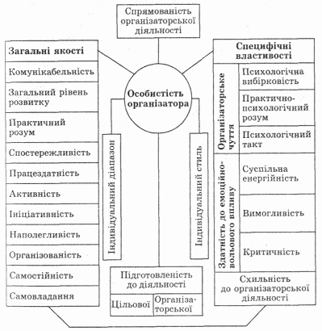
Структура особистості здібного організатора (загальні якості та специфічні властивості)

Американський психолог Дж.Вульвілл запропонував чотири моделі, які ілю-струють рівні способи взаємодії індивіда із зовнішнім середовищем :
●«лікарняне ліжко»- індивід перебуває під впливом зовнішнього середовища, як бе-зпомічний пацієнт,тобто особистість виступає об’єктом,який реагує на впливи
суб’єкта;
●«луна-парк»-індивід вибирає ті види діяльності, які його приваблюють,але не може змінити їх подальший вплив на себе, тобто особистість виступає частковимсуб’єктом, але не вміє управляти і виливати на середовище ;
●«змагання плавців»-досвід подібний до плавальної доріжки, на якій за стартовим сигналом суб’єкт здійснює свій шлях фактично незалежно від зовнішніх стимулів, тобто особистість виступає суб’єктом, який управляє власною діяльністю без зовні-шнього впливу;
●«тенісний матч » - відбувається взаємодія між суб’єктом і середовищем,суб’єкт по-винен пристосуватися до середовища, і водночас він впливає на зовнішнє середови-ще своєю поведінкою і діями .
У цьому випадку особистість і середовище є суб’єктами рефлективної взаємо-дії де від узгодженості і гармонії цієї взаємодії залежить її результат. [Достоєвський Ф.М. Брати Карамазови.–К.:Дніпро,1965.–с.39]
Професіоналізм, у широкому розумінні цього слова , передбачає оволодіння
основами та глибинами якої-небудь професії. Професіоналізм педагога, як зазначено в педагогічному словнику–це сукупність психофізіологічних,психічних та особи-стісних змін, які відбуваються у людині в процесі оволодіння знаннями та довготри-валої діяльності, що забезпечують якісно новий, вищий рівень розв’язання складних професійних завдань [ Педагогічний словник. За ред. В.В. Радула -К.:ЕксОб, 2004 .-304с.-с.205]
Процес становлення професіоналізму не має своєї завершеності ! «Учительська професія.– наголошував В.О.Сухомлинський,-це людинознавство, поетичне про-никнення в складний духовний світ людини, яке ніколи не припиняється »[Сухом-линський В.О. Сто порад вчителеві / вибрані твори : В 5-ти т.-т.2-К.: Ред.шк.,1976.-с.419-654-421]
Проектування та здійснення особистістю свого життя передбачає оволодіння
потрібними знаннями та навичками, які мають бути віднесені до специфічних здіб-ностей. .
На найвищому рівні – філософському – усвідомлення життя,передбачає знання його законів, зокрема і індивідуально–особистісних форм , що значною мірою ґру-нтується на інтуїції, життєвому.Як стверджував Г.Спенсер : «Знання законів життя незрівнянно важливіше за багато інших знань,а знання що прямо веде до самовдос-коналення,є знання першочергової важливості » [Мгит . життя – творчості – с.316]
Можна розглядати два варіанти процесу формування усвідомлення життє-творчості. Перший варіант – прямий вплив – бере до уваги безпосередній вплив на підлітка авторитарної для нього людини, через розмови, систематичне спілкування у життєво важливих ситуаціях. Другий варіант–опосередкований–не зв’язаний з прямим вербальним впливом оточення (наукова література, телебаче-ння,засоби масової інформацій).
Психічне здоровя керівника закладу освіти
В умовах реформування освіти виконання завдань навчально-виховного принципу потребує певного рівня здоров’я та працездатності учнів, педагогів, керівників зак-ладів освіти. Кінець 20- початок 21 століття характерезування бурхливим науково-технічним прогресом, величезним потоком інформації, що зумовлює високі вимоги до психічних функцій організму. Несприятливі сигнальні, психологічні, економічні чинники є фактурами, що призводять до психічної перенапруги і можуть викликати негативні зрушення в психічному стані людини та зумовлюють формування нервово-психічних розладів.
​

Професійна компетентність вчителя Загальноосвітнього навчальногозакладу
​
Професійна компетентність вчителя
загальноосвітнього навчального закладу
Продуктивна компетентність
Соціальна
компетентність
Психологічна компетентність
Інформаційна компетентність
Полікультурна компетентність
Моральна компетентність

Автономізаційна компетентність

Математична компетентність

Комунікативна компетентність

Особисті якості педагога

Предметна компетентність

Рис. Ключові компоненти професійного компетентності вчителя загальноосвітнього навчального закладу.
2.Людський потенціал –являє собою, здатності, багатообіцяючі таланти, які мо-жуть розбудовуватися далі, а також можливості окремо взятого людини або і перви-нного трудового колективу, а також суспільства в цілому, що ще не виявилося у від-повідних сферах життєдіяльності.
Розглядаючи людський потенціал конкретного працівника організації, необ-хідно відзначити, що він формується й реалізується в діалектичній єдності наступ-них складових його потенціалів:
•психофізіологічного потенціалу–здатностей і схильностей людину, стану його здоров’я, працездатності, витривалості й т.п.;
•кваліфікаційного потенціалу–обсягу,глибини й різнобічності загальних і спе-ціальних знань, трудових навичок і вмінь, що обумовлюють здатності працівника працівника до праці певного втримування й складності;
•особистісного потенціалу–рівня цивільної свідомості й соціальної зрілості цінної орієнтації, інтересів, потреб.
При розгляді особливостей формування, збереження, використання й розвитку людського потенціалу конкретного працівника організації, який, реалізуючи свої якісні характеристики у виробничому процесі, ухвалює форму трудового потенціалу особистості, при якому людей розглядається в єдності наступних його ключових характеристик:
1)людей як головна продуктивна чинність;
2)людей як суб’єкт виробничих (економічних) відносин;
3) людей як суб’єкт усієї сукупності суспільних ( не тільки виробничих і економіч-них, але й політичних, правових, моральних і інших ) відносин.
Трудовий потенціал особистості працівника характеризує специфіку трудових,соціально-трудових від-носин, які виникають із приводу формування, розподілу, ви-користання й розвитку людських ресурсів з урахуванням розкриття й реалізації здатностей і можливостей цих ресурсів у процесі здійснення трудової діяльності.
При цьому необхідно врахувати наступні обставини:
•по-перше , до моменту зайнятості людину в трудовому процесі, говорити про його трудовий потенціал і характеристики його робочої чинності можна лише умовно як про фізичну й духовну працездатність взагалі, так і про можливий потенційний тру-довий внесок, зокрема.
•по-друге,результат використання індивідуальної робочої сили, чинності.
•по-третє,результат використання індивідуальної робочої сили, чинності – це лише частина реального результату праці колективу, трудовий внесок працівника в конк-ретному продукті, а також у певному рівні ефективності праці, досягнутому як орга-нізацією в цілому, так працівником зокрема.
–це лише частина реального результату праці колективу, трудовий внесок пра-цівника в конкретному продукті, а також у певному рівні ефективності праці, досягнутому як організацією в цілому, так працівником зокрема.
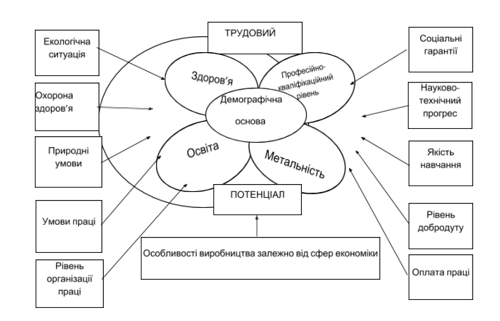
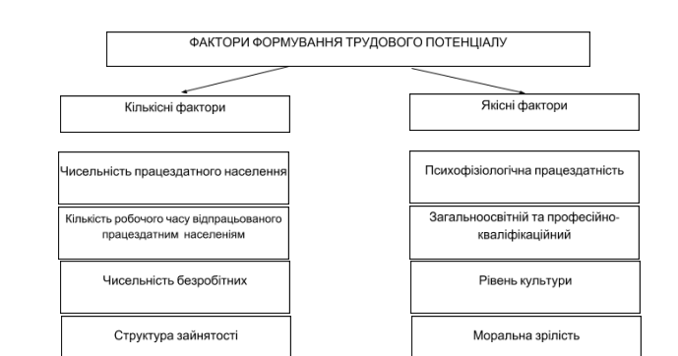
Початок управлінського самовизначення потрібно шукати ще в дитинстві. Багато керівників, наприклад, відзначають, що у двадцять-тридцять років у них сформу-вався узагальнений образ власного життєвого шляху, пов'язаний з управлінською діяльністю. Та й різноманітні опитування шкорялів свідчать про особливу приваб-ливість для них керівної роботи, оскільки вона гарантує високу заробітню плату і самостійність. Хлопці більше орієнтовані на суспільну значущість результатів упра-влінської діяльності, суспільне схвалення, а дівчат приваблює робота з людьми, широкі можливості спілкування.Значний вплив на формування майбутніх керівників здійснює сім'я, яка визначає систему його відносин із світом, оточенням, собою. Істотним є зв'язок між вибором управлінської діяльності дітьми і успішністю у цій сфері батьків. Результативна й ефективна управлінська діяльність батьків створює
адекватний її образ у дітей, сприяє їхній самостійності, впевненості у своїх силах. Діти з таких сімей здебільшого намагаються оволодіти управлінськими навичками. В сім'ях, де мати зайнята управлінською діяльністю, основними мотивами посадово-го пристосування вважають "повагу оточення", "самостійність". Якщо керівник - батько, одним з мотивів посадового пристосування для дітей є самостійність. Дітей, чиї обоє батьки - керівники, приваблює передусім соціальна значущість управлі-нської діяльності. Все це свідчить, що сімейне виховання є одним із важливих
стартових чинників управлінського розвитку. Посилення ролі такого чинника, як освіченість, актуалізує значення ще однієї стартової умови розвитку керівника – ​ доуправлінської освіти. Йдеться про теоретичну і практичну підготовку в загально-освітній школі. Це стосується і професійної освіти, з якою також співвідносять образ майбутнього управлінського шляху. Швидкість просування рівнями ієрархії
вища у керівників, які набули управлінського досвіду до призначення на першу управлінську посаду. Йдеться про ​ накопичення неформального управлінського до-свіду в громадських організаціях, у політичних партіях тощо. Важливе значення для управлінської діяльності має ​ характер переходу ​ до неї.
а)робітник-керівник (трудова діяльність – управлінська діяльність)
б)студент-керівник (навчальна діяльність – управлінська діяльність)
в) інженер- керівник (трудова діяльність – управлінська діяльність)
Експериментальні дослідження виявили стійкі закономірності таких переходів:
-якщо працівник (робітник) мав певні труднощі у спілкуванні як рядовий співро-бітник, то, ставши керівником, він матиме труднощі не лише при спілкуванні, а й під час виконання виробничих завдань;
-оскільки комунікативні дефекти є складними особистісними утвореннями, то просування рівнями управлінської їєрархії без спеціальної підготовки не ліквідує їх;
-готовність до роботи на керівній посаді не виклюючає наявності труднощів у ви-конанні виробничих завдань на попередній посаді;
-працівники,які кілька разів здійснювали перехід « трудова діяльність –управлінська діяльність», наділені підвищеною залежністю від відносин з людьми.
Одним із базових компонентів здатності до управлінської діяльності є добра ​фізична форма і здоров’я​.Здорові люди продуктивно працюють, їм властиві творчість, кому-нікабельність, почуття гумору, критичність, здатність виявляти нові резерви ефективності своєї життєдіяльності.
До важливих внутрішніх чинників управлінського розвитку належать готовність до управлінської діяльності​, яка має такі складові:
-наявність спеціальних здібностей, інтересу до управлінської діяльності;
-уміння приймати ризикові рішення, вступати у конфлікти заради інтересів справи, активно діяти в екстремальних умовах;
-готовність до збільшення стресових навантажень;
-готовність до зміни умов праці й особистого життя.
Детермінантами розвитку особистості керівника є і події, що впливають науправлі-нськийшлях​ . Значні зміни зовнішнього середовища зумовлюють зміни в діяльності і в особистості керівника.Передусім це події в сім’ї, події, пов’язані із посадовим пе-реміщеннями.Певний вплив мають і соціально-політичні події, особливо у трасфо-рмаційних суспільствах. На ефективність управлінської діяльності впливають дже-рела управлінського розвитку.
​Джерела управлінського розвитку​- ті основи й орієнтири, які сприяють просува-нню керівника в системі управління. Серед них виокремлюють : рівень самостійнос-ті, зрілості, орієнтацію на певний приклад, уміння пристосуватися до умов зовніш-нього середовища,міру усвідомленості поставлених перед собою цілей , ступінь цінності взаємодії тощо. Аналіз значущості джерел управлінського розвитку і осо-бистісних чинників свідчить про такі закономірності становлення і функціонування
керівника:
- емоційна зрілість, стійкість пов’язані з орієнтацією керівників на самопідготовку, самостійне вивчення спеціальної літератури;
-чим вищою є безтурботність, імпульсивність керівників, тим менше вони схильні наслідувати приклад вищого керівництва;
-сумлінність пов’язана з підвищеним оцінюванням значущості своєчасного просу-вання для управлінського розвитку;
-підозрілість керівників примушує їх боротися за самостійність;
-проникливість сприяє вищій оцінці значущості зусиль безпосереднього керівника в управлінській підготовці й необхідності наполегливого вивчення тонкощів взаємин між людьми.
Орієнтація на певні джерела управлінського розвитку залежить від особистості кері-вника. Цінність взаємодії з колегами зростає для нього за відсутності вичерпної інформації про виробничу ситуацію і невміння децентралізувати рішення. Особливо відчутним є вплив колег на розвиток ініціативних керівників, які вперше обіймають управлінські посади. Якщо вони не усвідомлюють своїх цілей, вплив колег посилю-ється, і джерелом розвитку стає приклад вищого керівника. Основне джерело розви-тку керівника з високою самооцінкою - самостійність. Вона найбільш властива
тим, хто високо оцінює свої вміння мобілізувати співробітників, здатність приймати обґрунтовані рішення,ініціативність.Розвиток особистості керівника можливий лише за його активної взаємодії з навколишнім середовищем. Він відбувається за такою схемою:
1.Адаптація до навколишніх умов життя і діяльності, до норм , цінностей управлі-нської культури організації( визначення напрямку і характеру розвитку, пошук дже-рел, засобів пристосування та становлення). Вона передбачає пристосування психіки людини до зовнішнього середовища, що якісно змінюється. Зміна навчання або тру-дової діяльності на управлінську передбачає період управлінської адаптації.Вона може охоплювати суспільну, соціокультурну,етнопсихологічну,соціально– пси-хологічну,організаційну,технологічну, посадову сфери. Задоволеність працею, со-бою є реалізацією своїх потенційних можливостей, є суб’єктивним індикатором рольової адаптації. Тривалість її залежить від обсягу знань керівника, стажу роботи,
психологічної сумісності в колективі, оцінювання його діяльності підлеглими. Якщо обсяг знань, отриманих у навчальному закладі достатній, то молодий керівник від-чутніше задоволений змістом роботи, спеціальністю, умовами праці, своєю участю в управлінні.Розкриття перед молодими керівниками перспектив посадового росту,
розширення їхньої участі у життєдіяльності організації,вдосконалення взаємодії з пі-длеглими мають велике значення для закріплення та адаптації їх на посаді.Цьому сприяє і виявлення та регулювання чинників, що утруднюють чи стримують адапта-цію. Дефіцит знань і навичок управління, брак часу і сил на здійснення задуманого, вища від передбачуваної відповідальність негативно позначаються на посадовому рівні керівника. Незадоволеність роботою, своїми діями і вчинками, поганий настрій – це показники неповної адаптації до управлінської діяльності. За таких умов
керівник припиняє її, або шукає психологічні захисні механізми, які охороняють йо-го від зазіхань на цілісність і стійкість особистості: втеча від реалій, апатія, негати-візм, агресія, мрії й фантазії, лінощі тощо. Ці захисні механізми підтверджують від-сутність психологічної адаптації. Часто вони спричиняють регрес особистості.
1.Індивідуалізація(вияв власного «Я», визначення детермінантів розвитку, формува-ння особистісних новоутворень, їх закріплення, забезпечення високої ефе-ктивності управлінської діяльності, вияв власної активності та індивідуальності,
оптимальна реалізація потенційних можливостей, гармонія розвитку.) Процес індивідуалізації особистості в управлінській діяльності пов’язаний з її само актуалі-зацією: у керівника формуються вимоги до власної діяльності до себе. Порушення вимог системного оточення спричинюють зміни у розвитку керівників. Часті соціальні зміни призводять до деформації особистісних вимог, що впливає на ефективність і результативність управлінської діяльності. Невідповідність рівня розвитку особис-тості керівника і вимог суспільства можуть мати такі наслідки:
-узгодженість(розв’язання проблеми вимог, шляхом компромісу);
-зміна соціального оточення(пошук керівником іншого соціального оточення, іншої системи вимог).
-зміна власних вимог(пристосування власного «Я» до обставин життя і діяльності, прийняття існуючої системи вимог).
3. Інтеграція( зміна особистісних властивостей під впливом оточення, забезпечення
високої продуктивності діяльності з метою посадового просування,росту).Інтеграція детермінується суперечністю між намаганням керівника бути ідеально представле-ним своїми особливостями та властивостями в спільноті( організації) і потребою спільноти прийняти, схвалити та культивувати лише ті його індивідуальні особли-вості і професіонала. За успішного проходженняетапу інтеграції керівник набуває рис (гуманність, вимогливість, відповідальність, довіра до людей та ін.), які забезпе-чують йому успішне просування в системі управління. Коли суперечність на цьому етапі не усувається, настає дезінтеграція, її наслідком є ізоляція, витіснення особи- стості із спільноти або деградація.
Отже, особистісна інтеграція - це такий стан керівника для якого характерні
впорядкованість, вмотивованість особистісної труктури, дій і вчинків індивіда, їх погодженість, стійкість і стабільність, що свідчить про психологічну рівновагу інди-віда цілісність його особистісної структури. Тобто відповідні особистісні новоутво-рення, багаторазово відтворюючись, закріплюючись, формують достатньо стійку структуру особистості керівника. Ситуація, в якій відбувається соціальний розвиток керівника динамічна. Йдеться про динаміку розвитку особистості у певній спільноті,
яка також розвивається. Саме тому тип розвитку особистості залежить від типу гру-пи ( організації), в яку керівник інтегрований.
Мотиваційна сфера особистості керівника
Сукупність потреб керівника зумовлює мотивацію посадовою росту. Зіставленняпровідних мотивів керівників з успішністю управлінської діяльності висвітлюєрізні мотиви для різних рівнів сформованості управлінської діяльності – нижчий рівень сформованості діяльності характеризується мотивацією,спрямованою лишена досягнення життєвою комфорту; - середній рівень досягнень в управліннівідзначається перевагою потреби в безпеці, збереженні статусу в управлінськійієрархії, - вищому рівню сформованості управлінської діяльності відповідаєдомінуюча потреба в самоактуалізації, найповніщій реалізації своїх можливостей,постійному самовдосконаленні, супроводжувана почуттям обов'язку. Наформування мотивів посадовою росту відчутно впливають такі чинники:
-наявність чіткої системи просування по службі;
- обізнаність про проблемиуправління;
- поширеність в організації довгострокового плануванняуправлінською шляху;
- поінформованість про наявні перспективи просування;
-урахування індивідуальною внеску працівника в спільну справу;
-високе оцінювання ініціативи та напруженої роботи керівника, адекватне регулярнеоцінювання результатів праці, діяльності та її елементів, особистісних
характеристик молодою керівника; - потреба в сенсі праці та життя. Існує багато чинників, які знижують привабливість управлінської діяльності, що дає підстави стверджувати й існування кризи управлінської мотивації. Кризу управлінської мотивації зумовлюють такі чинники: -підвищення цінності вільного часу, здоров'я, безпеки для потенційних і реальних керівників;
- практика підготовки керівників, яка передбачає в процесі навчання постійне зіставлення можливостей потенційною управлінця з абстрактною “ідеальною" моделлю керівника, що спричинює зниження самооцінки, послаблює незалежність; - незадоволеність керівників своїм статусом, службовим становищем;
- суперечності між уявленнями про управлінську діяльність і практикою;
- неможливість бачити результати своєї праці, оскільки керівники безпосередньо не виробляють продукції;
- розбіжність між формальним статусом керівника і його реальною владою (недоста-тність влади для розв'язання управлінських завдань часто має своїм наслідком “від-чуження праці“, відхилення управлінської діяльності як неприйнятної);
- економічна, політична криза в країні. нестабільність суспільства;
- відсутність вираженою прагнення успіху. вдосконалення, намагання уникнути невдач.
Керівник має спиратися на цілісне розуміння управлінської діяльності як органічної єдності її почуттєве - практичної і теоретичної форми Тобто його діяльність передбачає такі дії, які співвідносяться з потребами, мотивами і цілями.
Комунікативиий потенціал керівника -притаманні керівникові комунікативні можливості, які є внутрішнім резервом особисюсті, реалізуються, як свідомо, так і стихійно.Комунікативний потенціал керівника базується на психологічній (зумовлює намагання максимально реалізувати свої індивідуальні властивості та характерологічні особливості у процесі спілкування) та соціальній (враховує сис-тему суспільних відносин,причиннонаслідкові зв'язки, соціокультурний та етнопсихологічний контексти спілкування) основах.
Комунікативний потенціал керівника здатен змінюватися,реалізовуватися в
будь-яких виявах (у самосвідомості, практичних діях то-що). Суттєвою його озна-кою є адекватність цілям і завданням управління. Нерідко у поглядах на комуніка-тивний потенціал керівника домінує схематичний, спрощений підхід, що замикає-ться в таких його якостях, як товариськість-нетовариськість, комунікабельність-некомунікабельність, відповідальність-безвідповідальність. Насправді комунікати-вний потенціал особистості керівника слід трактувати як наявність у нього специфі-чних особистісних якостей, здібностей, комунікативних знань, умінь, навичок, мо-тивів,що в системі становлять комунікативну структуру особистості, її комунікатив-не ядро та індивідуальний стиль при здійсненні управлінської діяльності, при взає-модії та співпраці з учасниками управлінською процесу. Ці властивості розвиваю-ться і формуються у спілкуванні та закріплюються у структурі особистості керівник,а як своєрідна життєва позиція, котра є важливим чинником життєвої перспективи, впливає на вдосконалення управлінської діяльності керівника.

Фізичне і психічне здоров’я керівника закладу освіти
Керівник освітньої установи – це дзеркало, в яке постійно дивляться тисячі вихованців та весь колектив. Тому в цьому дзеркалі вони повинні бачити ідеал того, як потрібно дбати про своє здоров’я та здоров’я оточуючих. Наразі існує безліч ре-комендацій щодо того, як потрібно правильно вести здоровий спосіб життя різним людям, проте керівник – це людина, на яку рівняються. Тому вони повинні не лише дослухатися до рекомендацій, а й постійно комбінувати її, оновлювати, таким чином розвиваючи своє тіло та душу. Вони повинні боротися зі стресовою напругою, вели-чезною відповідальністю та ризиком працюючи із різними верствами населення - від студента до головного управлінця.
Керівник будь-якої освітньої установи чи то університету чи то дитячого садка, постійно виконує велику кількість ролей. А тому постійно виснажує в першу чергу своє ​психічне здоров’я, ​ ​ яке є однією із головних складових при врахуванні ортобіозу будь-якої людини. Постійно піддається стресам, напруження, підриває духовну міць та згодом починає поникати на цій посаді.
Керівник повинен виступа-ти ​хорошим організатором. Для того, щоб добре виконувати дану роль , він в першу чергу повинен мати уявлення про те, як потрібно правильно організовувати простір навколо себе, свій час, свою діяльність та діяльність колективу, яким він управляє. Знання про ортобіоз навчить як цього можна досягти, що потрібно для цього робити.
Керівник, правильно виконуючи власну діяльність , є ​добрим стратегом і тактиком. ​ Тобто організовувати власну діяльність із поглядом на перспективу , на майбутні результати тієї чи іншої діяльності. А можливо це лише за тієї умови, коли керівник буде усвідомлювати кожен свій крок, буде знати як правильно потрібно будувати свої плани так, щоб це не завадило ні здоров’ю ні особистому життю.
Керівник ​виступає демократом ​ у ланці «керівник – підлеглий», звісно ж якщо він прагне бути гідним керівником та взірцем для своїх підлеглих . А обере він такий стиль управління лише за тієї умови, коли він правильно побудує свої взаємовідносини з колективом, правильно розташує власні пріоритети та цінності. Якщо ж він не буде дотримуватися правильного способу життя, то ні про які правильні позиції не може бути і мови.
Наприклад, якщо він постійно буде знаходитися в хаосі, буде погано харчуватися та постійно конфліктувати з оточуючими, то не зможе виступати саме «демократом» , він поступово перейде до більш жорстокого та руйнівного стилю управління-авторитаризму.
Керівник – це ​генератор нових ідей, новатор. ​ Він повинен бути наставником для інших, прикладом для праці інших. Хороший керівник буде йти на виправданий ризик, йдучи на новаторські рішення , проте не забуваючи і про традиційну систему управління. Але натхнення , творчість та наснага виникнуть лише в тому випадку, якщо керівник буде займатись різними справами,змінювати свою діяльність, зверта-тися до улюблених книг. Дотримання ортобіозу, дає змогу керівникові будь-якої освітньої установи набути ті якості, які будуть лише покращувати його роботу та взаємовідносини з колективом: гуманність, раціональність, толерантність та друже-любність. Його накази завжди будуть супроводжуватися хорошою мотивацією, а виявлені недоліки роботи колективу будуть завжди обґрунтовані, колектив завжди буде чути адекватні рекомендації та установки з боку свого керівника.
Але це можливо лише за тієї умови, коли режим роботи не є перенавантаже-ним,кругозір постійно розширюється,відбувається зміна видів діяльності та обста-новки.Але все-таки будь-який керівник постійно піддається негативному впливу з боку вищого керівництва чи конфліктуючи зі своїм колективом, постійно проходить різного роду перевірки та атестації. Сюди ми можемо також віднести, нервово-психологічне навантаження, монотонність трудового процесу, темп і ритм роботи, гармонізація робочої пози й трудових рухів , характер між особових відносин у колективі, ступінь участі в управлінні , згуртованість колективу, задоволення своєю працею.Тому, для захисту від негативного впливу пропонується вдатися до таких дій:
1.Згадайте, що ви маєте силу волі. Постійно реалізовуйте її.
2. Усвідомте, що негативні імпульси проникають у вас через підсвідомість, чому, власне, їх і важко знайти. Отже, не спілкуйтеся з людьми , взаємодія з якими викликає у вас депресію чи занепокоєння.
3. Викиньте зі своєї домашньої аптечки улюблені баночки з пігулками, перестаньте плекати застуди, мігрені й хвороби, які ви собі придумали.
4. Неухильно прагніть до спілкування з людьми, що пробуджують у вас думку й активну дію.
5. Не призначайте зустрічей хвилюванням – вони й самі прийдуть.
6. Відвикайте турбуватися!
Прийміть одне для всіх випадків рішення :ніщо, пропоноване життям, не заслуговує на ваші хвилювання. Ви відчуваєте рівновагу, ясність інтелекту, що й приведе вас до щастя. Тому правильно організовувати свою роботу та роботу колективу – це тяжка праця, яка в кінцевому результаті сприятиме ефективному, легкому, а головне безпечному виконанню будь-якої роботи.
Адже якщо керівник знаходить в комфортних умовах, якщо він слідкує за власним здоров’ям, то повертатись туди хочеться значно більше. Не варто забувати і про фізичне здоров’я керівника , яке безпосередньо пов’язане із психічним. Поступово, якщо не дотримуватись правильного способу життя , будь-яка людина стане млявою, вразливою, роздратованою, напруженою, буде нервувати через кожну дрібницю. А варто відпочити від напруженої роботи, все стає на свої місця. Тому необхідно постійно підзаряжати свій організм.
Пропонуємо рекомендації щодо покращення ведення здорового способу життя керівництва закладу освіти
1. Харчуйтесь правильно – уникайте поганих продуктів, та слідкуйте за часом прийому їжі. Намагайтесь їсти в один і той же час тричі на день. Робота зачекає, а ось ваш шлунок лише подякує вам.
2. Свіже повітря і якомога більше. Методички, накази, правила та інше зачекає 10 хвилин. Краще зробити перерву і вийти на подвір’я. Тим паче зараз прекрасна природа, якою варто насолодитися принаймні декілька хвилин. Зробіть це самі та навчіть інших.
3. Здоровий сон. Без нього неможливо підвищити працездатність, і якщо ви спите по 3 години в день, сидячи за папірцями вночі, то нічого хорошого в них на ранок ви не знайдете. Синці під очима, головні болі, хронічна втома та незлічена кількість помилок в вашій роботі. Та ще й постійно будете гаркати на ваш колектив. Не ризикуйте!
4. Одяг та взуття. Правильно підбираючи речі ви не лише сприятиме добрій фізичній формі, але й будете комфортно відчувати себе психологічно та впевнено виконувати свою роботу.Підбори це стильно, проте не зручно і ще й травмонебезпе-чно , поряд з постійно бігаючими дітьми, які в будь-яку хвилину можуть вас збити з ніг.
5. Читайте. Не тільки методичну літературу, річні плани та конспекти. Ви повинні задовольняти не лише Міністерство освіти але й ваш розум та душу. Оберіть те, що вам до душі і коли напруга зростає зануртесь у світ прекрасного. Це забезпечить вам душевну гармонію та молодість розуму.
6. Спілкуйтесь з вашим колективом та вихованцями – з приводу і без, і краще якщо це буде не вимушено. Цікавтесь не лише власним життям але і тим життям, що протікає крізь вас. Це зблизить вас із людьми, які вас оточують і на деякий час відверне вас від постійного накопичення проблем. Намагайтесь у кожному побачити не лише робітника, але й особистість.
7. Робочий стіл. Ваша робоча зона – це те місце, яке займає велику частину вашого часу. Тому приведіть її в порядок. Попіклуйтесь про те, щоб там не було зайвих предметів , щоб стіл та стілець відповідав фізіологічним особливостям вашого тіла, щоб вам було приємно за ним працювати
8. Плануйте свій робочий день аж до хвилини. Вирішуйте всі моменти обдумано, а не поспіхом.
9. Не перевантажуйте свій день. Якщо ви навіть і щось не встигаєте, ви не зробите це якісно , якщо будете працювати до 3 годин ранку, та читаючи щось, поки йдете на роботу. Відпочивати потрібно кожного дня, і навіть під час найважливіших перевірок.
10.Не забувайте відводити час для особистого життя. З кар’єрою ви не будете спілкуватися в дома, вона не підтримає вас у тяжку хвилину та не дасть хорошої поради. Тим паче, без цього у вас постійно будуть виникати конфлікти на роботі, ви постійно будете переносити особистості проблеми на колектив, а це призведе лише до негативних наслідків.
Ці рекомендації можна доповнювати, комбінувати, але забувати про них не варто, здоров’я не безмежне, тому варто піклуватися про нього постійно.
Отже, управління є джерелом стресу, ризику, постійної загроз здоров’ю тих, хто до нього причетний. За таких умов людський організм виробляє захисні механізми (перевтома, небажання виконувати певний вид діяльності, стереотипне ставлення до певних проблем, підвищена обережність у спілкуванні тощо), які допомагають простіше реагувати на ділові конфлікти, службові негаразди, психологічні бар’єри та інші проблеми, що повсякденно виникають у діяльності керівника. Здоровий спосіб життя – це не тільки методико-біологічна діяльність, а й розумне задоволення фізичних і духовних потреб, формування особистої культури і освіченості людини. Це висока медична активність, можливість виконувати свої професійні та соціальні функції незалежно від політичної та економічної ситуації в країні. Формування здорового способу життя має на меті вдосконалення умов життєдіяльності людини на основі його валеологічної грамотності, навчання гігієнічним навичкам, знанні основних факторів, що погіршують його здоров’я. Ведення здорового способу життя – це один із шляхів вирішення вищесказаних проблем та полегшення робочого процесу.
12 речей , від яких слід утриматися, щоб не псувати собі життя:
- песимізм
- трудоголізм
- зловживання алкоголізмом
- нав'язливі думки
- перфекціонізм
- недосипання
- занадто часте зіставлення себе з іншими
- ігнорування свавілля
- стримування гніву
- брак фізичного навантаження
- пербуття в замкнутому просторі
- соціальна ізоляція

Ці рекомендації від професора Сільванії Гольдеризи, голови Європейського психіатричного товариства
Чому це шкідливо
- песимісти більш схильні до депресії, тривозі, порушенням сну та інших проблем зі здоров'ям;
- коли ми працюємо занадто багато, ми відчуваємо великий стрес. Розумно працювати 7-8 годин;
- вживання алкоголю пригнічує нервову систему і призводить до погіршення настрою. Розумно : один бакал вина в день для женщини і два бакала в день для чоловіків;
- зациклення на одних і тих же думках приводить тіло і мозок в стан стресу
- намагатися досягти вищого стандарту у всьому, що ви робите- надійний
рецепт розчарування і заниженої самооцінки;
- недосипання призводить до дратівливості стресу і похмурого настрою
- зосередьтеся на вдячності за те, що у вас є, а не порівнюйте свій добробут з
іншими
- неконтрольований безлад у вас вдома, може бути непомітним джерелом психологічного дискомфорту
- гнів і фрустрація - це абсолютно нормальна реакція на неминучі труднощі життя .важливо висловлювати негативні емоції в найбільш адекватній формі
- регулярні фізичні навантаження сприяють підвищенню впевненості в собі і покращують настрій
- сидіти в чотирьох стінах будинку (або в офісі) позбавляє нас двох невід’ємних складових психічного здоров'я - вітаміни Д,який наше тіло виробляє у відповідь на сонячне світло і самої природи, які благотворно на нас впливають на підсвідомому рівні
- соціальна ізоляція і пов'язане з нею відчуття самотності збільшує ймовірність порушень психічного здоров'я

Особливості самореалізації керівника закладу освіти
Дослідження феномену та особливостей самореалізації керівника під різними кутами зору і в різних аналітичних вимірах спричинилися до появи різних класифікацій їх особистісно ділових якостей. Специфіка цих класифікацій умовлена відмінностями у підходах, яких дотримуються конкретні наукові школи, національними традиціями, що домінують в економіці та управлінні нею.
Серед цих якостей виділяємо такі:
1. Психологічна вибірковість — здатність співпереживати, виявляти високу чутливість і сприйнятливість в описі та демонструванні психологічних об'єктів; оперативно й адекватно характеризувати психологічні особливості людей; виявляти вибіркову психологічну пам'ять і спостережливість у бесідах, у розв'язанні управлінських завдань; виявляти схильність до психологічного аналізу, пояснення поведінки та вчинків інших людей і власних; глибоку переконаність у силах, здібностях та можливостях групи людей; подумки ставити себе в психологічну ситуацію іншої людини, міркувати «з її погляду», приймати рішення, ставлячи собі запитання «А як би вчинив я , будучи на її місці?»
2. Практично-психологічний розум – здатність: розподіляти обов'язки групової діяльності з урахуванням індивідуальних особливостей людей; оперативно орієнтуватися в ситуаціях, які вимагають практичного застосування знань у розв'язанні проблем «справи — люди», «люди — справи»; виявляти винахідливість у застосуванні психологічного стану, настрою людей за певних умов життя та діяльності; викликати стимулюючі мотиви діяльності, знаходити шляхи та способи зацікавлення людей справою, використовувати моральні та матеріальні стимули цієї зацікавленості; враховувати відносини, особисті симпатії, антипатії, психологічні відмінності людей під час групування їх для виконання спільної діяльності; навчатися при формуванні організаторських знань, навичок, умінь щодо пристосування психологічних особливостей людей до вимог діяльності; розв'язувати практичні проблеми крізь призму наявних людських можливостей (це є результатом вибіркової пам'яті та здатності розуму керівника, а також виявом його практичності й реалістичності).
3.Психологічний такт. Особливістю цього феномену є почуття міри у відносинах і взаємодії з людьми, відсутність якого додає межі, за якими руйнуються оптимальні відносини керівника з підлеглим. Психологічний такт можна розвивати за допомогою мовної адаптації до різних людей, відсутності «мовленнєвого шаблону», комунікативної винахідливості під час першого знайомства тощо; індивідуалізації спілкування з людьми на основі врахування їх усталених індивідуально-психологічних особливостей; розвитку почуття ситуації; врахування зовнішніх обставин, які впливають на взаємини індивідів; вияву чуйності, уважності, співчуття до людей; простоти, природності у спілкуванні, здатності бути самим собою у стосунках з людьми; почуття справедливості, вияву об'єктивності у ставленні до підлеглих та колег, здатності засвідчити й довести цю об'єктивність.
4.Суспільна енергійність — це емоційно-мовленнєвий вплив, який виявляється в різних емоційних формах мовлення: членуванні фрази, інтонації, у наголосах та паузах; вольове спонукання, яке реалізуються в мовленнєвій, мімічній та пантомімічній формах (жести, погляд, поза, вираз обличчя). Володіння мовленнєвою функцією вольового спонукання виражається у здатності організатора користуватися різними словесними формами: проханням, побажанням, порадою, закликом, переконанням, навіюванням, вимогою, розпорядженням, наказом тощо. Суспільну енергійність характеризують такі показники:
— здатність впливати на людей своїм ставленням до них, а також до справ, подій;
— логічна переконливість впливу словом та ділом, уміння реалізувати логічну послідовність у мовленнєвій та практично-діяльній формах;
— практично-діяльна форма впливу, яка виявляється у здатності організатора продемонструвати зразок виконання справи, яку він доручає іншим, тобто здатність впливати особистим прикладом;
— впевненість у своїх силах, віра в здійсненність справи, оптимізм, бадьорість духу;
— здатність оптимально обрати момент вирішального впливу, сміливість, наполегливість у важкій ситуації, здатність до ризику.
Суспільна енергійність є важливим чинником організаційного і комунікативного процесу.
5.Вимогливість як наявність у керівника високих потреб, запитій і спонукання підлеглих до неухильного виконання рішень, досягнення цілей. Виражається в таких показниках:
— сміливість пред'явлення вимог;
— постійність, усталеність, неепізодичність вимог;
— гнучкість пред'явлення вимог з урахуванням конкретної ситуації;
— самостійність, невимушеність вимог;
— категоричність вимог;
— різноманітність форм вияву вимог, особливо здатність подати їх у формі у жарту, дотепного зауваження, сарказму;
— індивідуалізація вимог залежно від постійних і тимчасових психологічних особливостей та стану людей.
Вимогливість застерігає від непередбачуваних ситуацій у трудовому процесі.
6.Критичність як здатність аналітично ставитися до дійсності, конкретних справ виявляється в таких аспектах:
— критична спостережливість (уміння побачити та виокремити недоліки);
— самостійність (посилання на власні оцінні спостереження) критичності;
— мобільність критичного аналізу;
— логічність та аргументованість критичних зауважень
— прямота та сміливість критичності (без скарг та критиканства);
— глибина та істотність критичних зауважень по суті;
— постійність, неепізодичність критичних висловлювань про недоліки стану справ та про дії людей (без прискіпливості та в'їдливості);
— доброзичливість критичності. Ця властивість є одним із стимулів розвитку підприємства.
7.Схильність до організаторської (управлінської) діяльності. Її засвідчують такі показники:
— спонтанне, самостійне входження в організаторську діяльність;
— перебирання на себе ролі організатора та відповідальності зароботу інших людей у важких та несприятливих умовах;
— потреба в організаторській діяльності, усталене, безкорисливе прагнення та готовність до неї;
— природність входження в організаторську діяльність, що відбувається немовби «само собою», ніби інакше й бути не могло;
— невтомність в організаторській роботі;
— емоційно-позитивне самопочуття під час її виконання;
— незадоволеність, нудьга без організаторської діяльності;
— здатність побачити необхідність в організаторській діяльності за обставин, які наочно її не вимагають.
Ця схильність виражається в упорядкуванні, налагодженні єдності иробничого процесу. Охарактеризовані вище властивості становлять єдність, порушення якої
ускладнює, а то й унеможливлює оволодіння навичками управлінської діяльності, а також реалізацію їх на практиці.

Список літератури
1.Ворон М. Організація та розбудова громадсько-активної школи [Текст] / М. Ворон // Управління освітою. - 2007. - №14. – С.30-32.
2.Григораш В.В. Директору про аналіз зовнішнього і внутрішнього середовища [Текст] / В. В. Григораш // Управління школою. – 2006. №36. – С.2-11.
3.Гречаник О.Є. Управління виховною робою в школі / О.Є. Гречаник . – Х.: Вид. група «Основа», 2013. – 240с. – (серія «Абетка керівника»).
4.Даниленко Л.І. Модернізація змісту, форм та методів управлінської діяльності директора загальноосвітньої школи / Лідія Іванівна Даниленко. - К., 1998. – 138с.
5.Єльникова Г.В. Адаптивне управління середньою освітою на муніципальному рівні [Текст] / Г.В. Єльникова. – Запоріжжя, 2004.
6.Ельбрехт О.М. Адаптивне управління навчальним процесом / Ольга Михайлівна Ельбрехт. – Х.: Вид. група «Основа», 2005. – 128с.
7.Освітній менеджмент [Текст]: навчальний посібник / За ред.Л. Двниленко, Л. Карамушки. – К.: Шкільний світ, 2003. – 400с.
8.Смирнова М.Є. Практика управління загальноосвітнім навчальним закладом: від функціонування до розвитку / М.Є. Смирнова. – Х.: група «Основа», 2013. – 191с. – (серія «Абетка керівника»).
9.Литвиненко І.С., Трасол Д.В., Теглівець Л.В. Психологія управління в освіті і Методичний посібник.- Миколаїв: Видавництво «Кріт»; 2006. – 104 с.
10.Орбан-Лембрик Л.Е. Психологія управління і Посібник. – К.: Академвидав, 2003. – 568 с. (Альма-мантед)
11.Дрожжина Т.В., Татаринов М.В. Планування діяльності загальноосвітнього навчального закладу/Т.В.Дрожжина, М.В.Татаринов. : Вид. група «Основа», 2013 – 192 с. – (Серія «Абетка керівника»)
13.Керівник: мистецтво самоуправління: тижневик само менеджменту, Л.В.Галіцина – К.: Шк.сві, 2010. – 136 с.
14.Галіцина Л.В.Керівник: мистецтво планування/Людмила Галіцин.- К.: Шк.світ, 2010. – 104 с.
15. Галіцина Л.В. Керівник: мистецтво взаєморозуміннч/ Людмила Галіцина, : -К.: Шк. Світ, 2010. – 128 с.

Додаток А
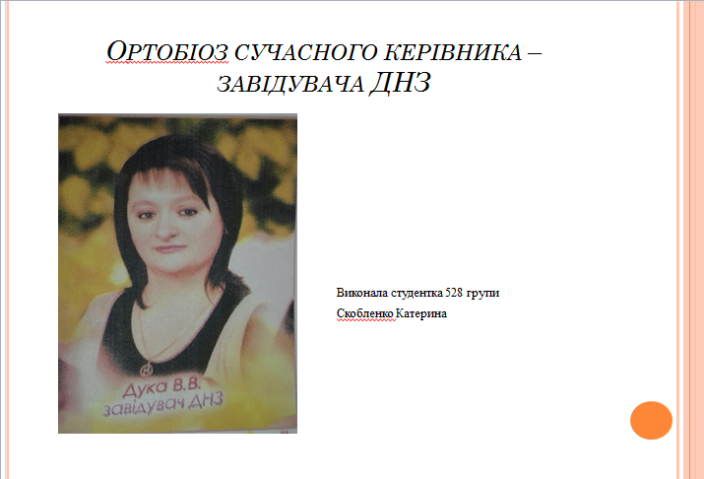
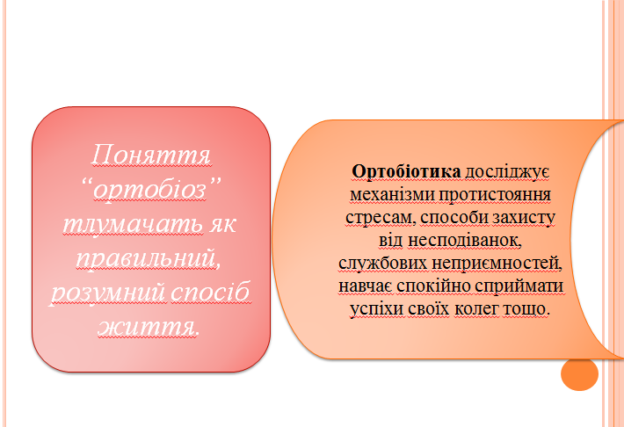

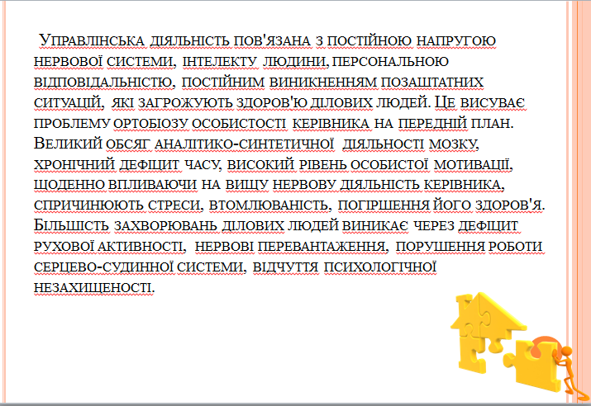
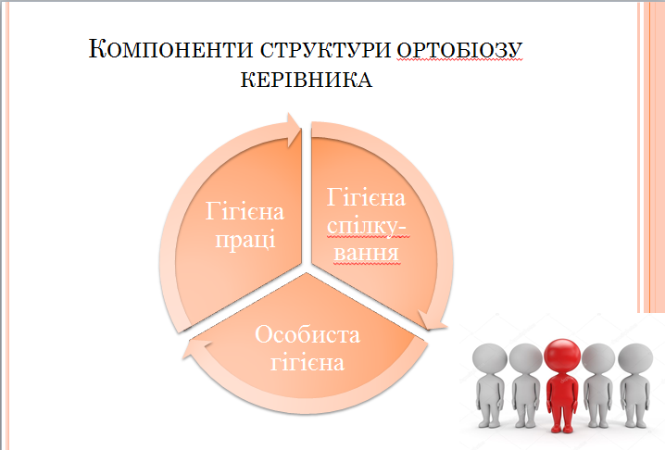

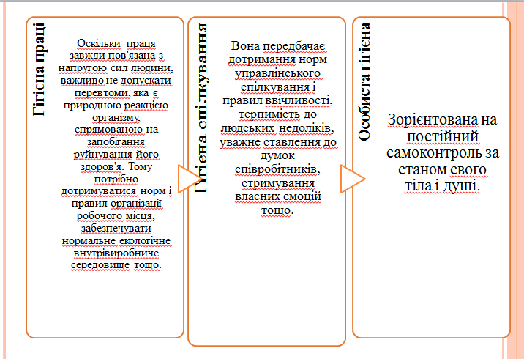
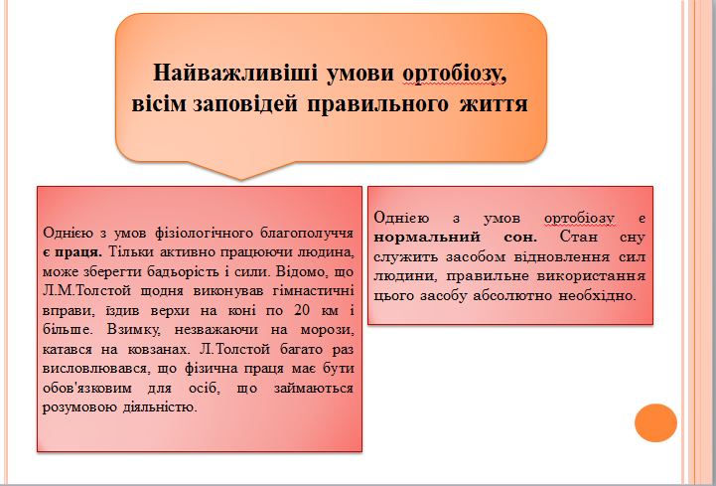

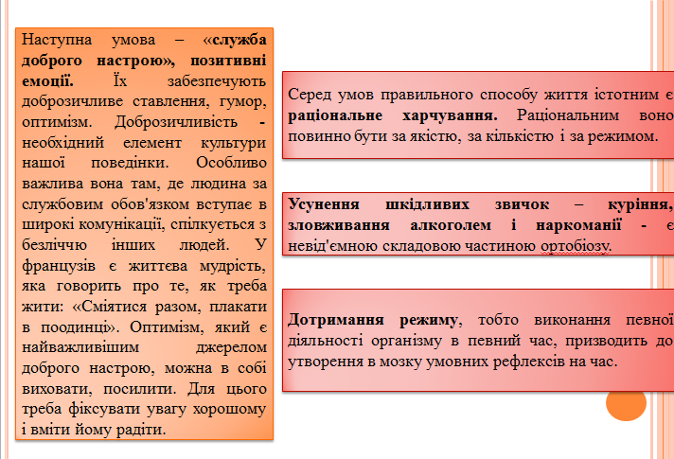
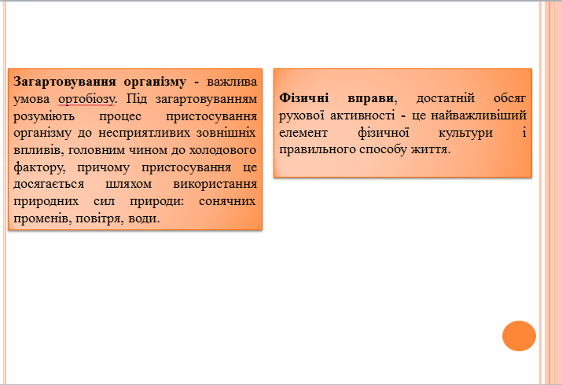

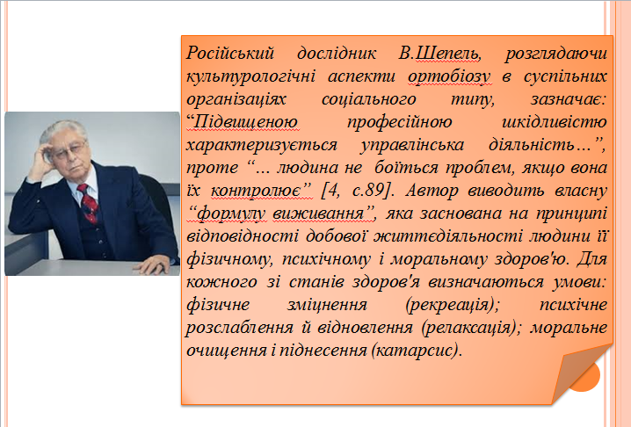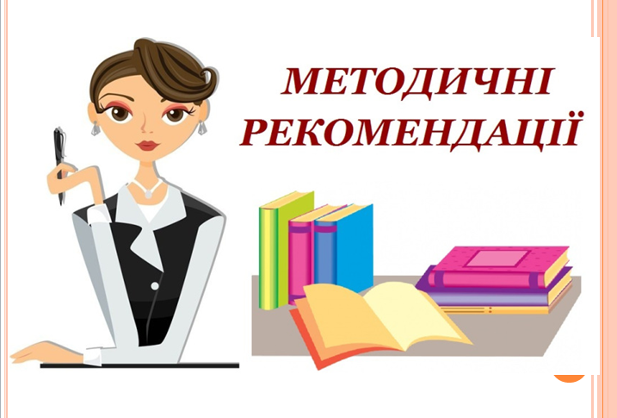

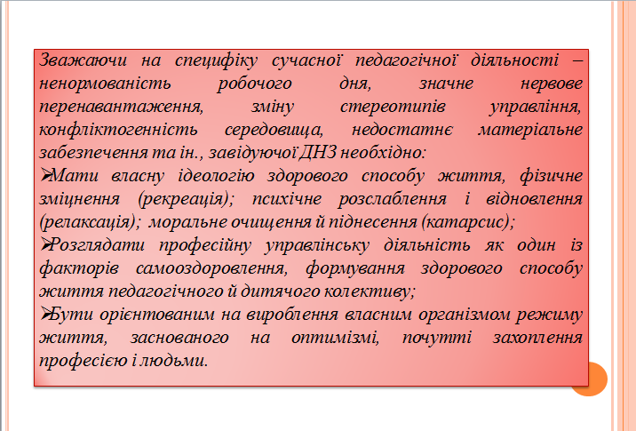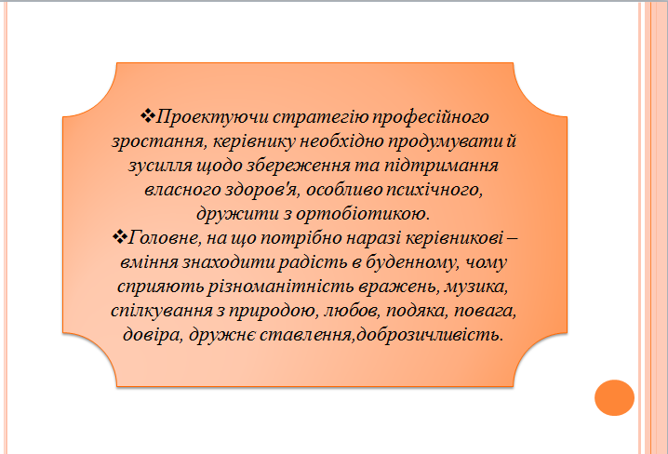

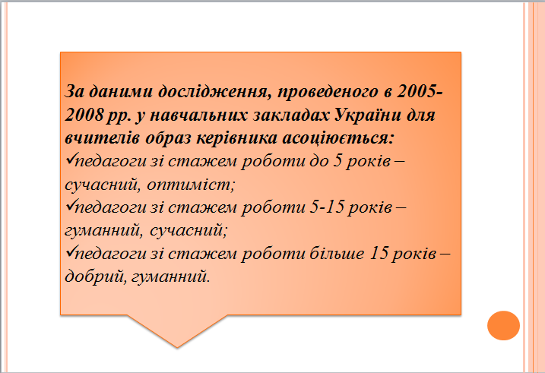
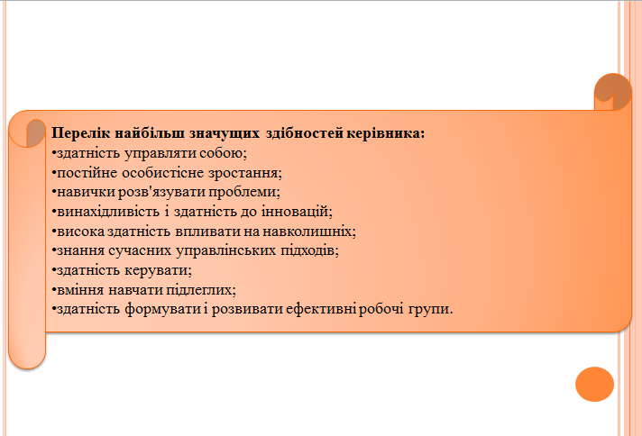

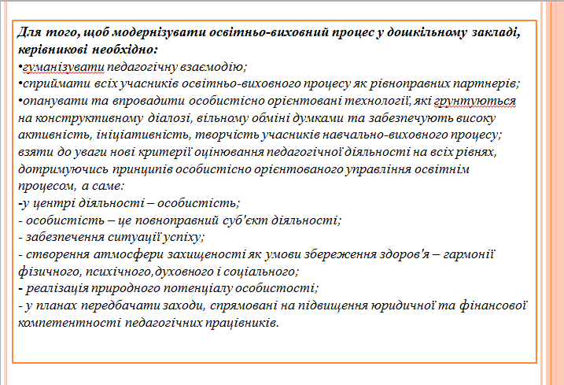
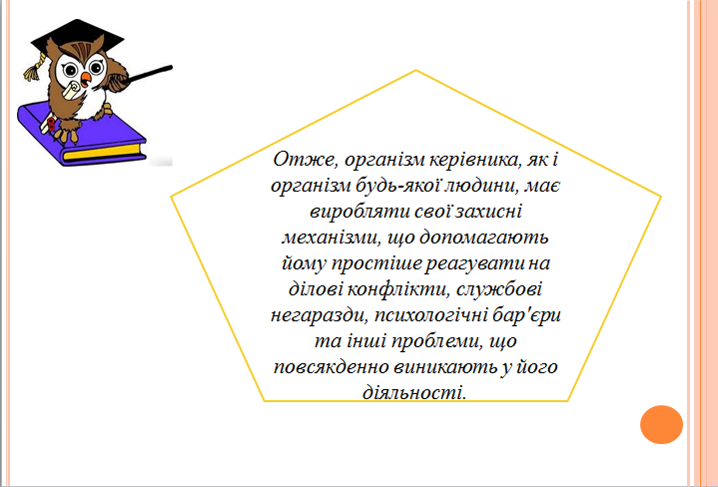

Додаток Б
Поняття
1. Афект (лат. Affectus - хвилювання, пристрасть) – сильний психічний стан, що швидко виникає і бурхливо перебігає, характеризується сильним і глибоким переживанням, характерним зовнішнім проявом, звуженням свідомості і зниженням самоконтролю.
2. Воля - психічна функція, яка полягає в здатності індивіда до свідомого управління своєю психікою і вчинками в процесі прийняття рішень для досягнення поставлених цілей . Позитивні якості волі, прояви її сили сприяють успішності діяльності.
3. Віра - сприйняття людиною чого-небудь (тверджень,свідчень, фактів тощо) як істинних, правдивих, іноді без попередньої перевірки на основі тільки внутрішнього,суб'єктивного переконання, що не потребує більше ніяких доказів.
4. Етика (лат. ethica, від грец. nuoc - (звичай») - наука, що вивчає мораль. У ширшому розумінні - норми поведінки ісукупність моральних правил. Етика - це спроба надати загальнуважливість деяким своїм бажанням.
5. Зрілість - найтриваліший і найбільш значимий для більшості людей період життя (межі визначаються по-різному: від 30-35 до 65 років і залежать від індивідуальності людини). Зазвичай зрілість пов'язують з часом відходу на пенсію. Згідно Е. Еріксон, зрілість охоплює час від 25 до 65 років, тобто 40 років життя.
6. Колективізм- це тип світогляду, згідно з яким, у формуваннірішень робиться наголос на важливості колективу.
7. Культура - це складна цілісність, яка включає в себе знання,вірування, мистецтво, мораль, закони, звичаї, здібності і звички, що набуваються і досягаються людиною як членом суспільства.
8. Моральність - термін, найчастіше вживається в мові і літературі як синонім моралі, іноді - етики. У більш вузькому значенні моральність - це внутрішня установка індивіда діяти відповідно до своєї совісті і свободи волі і на відміну від моралі,яка, поряд з законом, є зовнішньою вимогою до поведінки індивіда.
9. Почуття - це специфічні людські, узагальнені переживання ставлення до людських потреб, задоволення або незадоволення, яких викликає позитивні або негативні емоції - радість, любов,гордість або сум, гнів, сором тощо.
10.Соціальна активність особистості - це системна соціальна якість, в якій виявляється та реалізується рівень її соціальності,тобто глибина та повнота зв’язків особистості із соціумом, рівень перетворення особистості на суб'єкта суспільних відносин.
11. Управлінська діяльність - сукупність вироблених історичним досвідом, науковим пізнанням і талантом людей навиків, умінь,способів, засобів доцільних вчинків і дій людини у сфері управління.
12.Символізм - літературно-мистецький напрям, який розвинувся в умовах кризи суспільства, передчуття майбутніх соціальних потрясінь. Для символізму властиві: інтерес до проблеми особистості і на сказання метафоричність, музичність слова. Замість художнього образу використовують художній символ, що мав кілька значень . Характерні теми самотності, туги, смутку невдоволення життям. Використовують розмір "сильний і легкий".
13.Професіоналізм управлінської діяльності - це суб'єктивна діяльність людей, для якої вирішальне значення мають соціально-політичні й матеріальні умови життя суспільства. Вона обумовлюється науково-технічними можливостями, оптімаль-ністю та масштабністю соціальних цілей і значною мірою залежать від соціального досвіду, уровня культури, компетентності та свідомості людей.

Додаток В
Керівник закладу освіти
Найважливіші риси сучасного керівника
Професіоналізм
Здатність вести за собою колектив
Прагнення створювати й підтримувати позитивний психологічний клімат

Здатність керівника до самоуправління:
Підтримувати фізичний розвиток
Забезпечувати енергійність і життєстійкість
Виявляти збалансований підхід до життя й роботи
Саморелаксування та долати стреси
Ефективно використовувати свій час
Цінувати час тих, хто поряд живе й працює
Знаходити баланс між власними цінностями й цілями, цінностями й цілями організації та цінностями й цілями колег

Що може заважати керівнику бути успішним
Невміння управляти собою
Розмиті особисті цінності
Нечіткі особисті цілі
Зупинка у саморозвитку
Брак творчого підходу
Невміння впливати на людей

Додаток Г
Базові компетентності керівника освітнього закладу
1.Сприйняття як уміння навчатися. Це уміння охопити сутність ситуації інтуїтивно та швидко, побачити глибину речей, схильність до навчання, відкритість до нового.
2.Взаємозв’язок – інтелект, мова комунікації, уміння виділяти ціле і бачити зв’язки між частинами, формулювати ідеї й адекватно передавати їх іншим; здатність сприймати й ефективно оцінювати інформацію.
3.Вибір – чутливість до правильного, адекватного шляху: уміння біти вищим за ментальні догми та приймати точні рішення з огляду на реальні обставини; уміння приймати стратегічні рішення із дотриманням своїх цінностей; здатність жити сьогоденням і рухатись уперед.
4.Активність - як перетворювальна дія і тактична активність передбачає здатність жити сьогоденням і рухатись уперед, іти на виправданий ризик і діями в критичних ситуаціях.
5.Воля – усвідомленість і вміння концентруватися. Це здатність самостійно приймати рішення, утримувати свою увагу на пріоритетних цілях, зберігати усвідомленість і свободу вибору.
6.Віра в себе, в людей, у світ; віра у свої сили; здатність брати на себе відповідальність, делегувати повноваження, підтримувати своїх колег і підлеглих.
7.Мудрість – відчуття обмежень, часу, дисципліна, витриманість і терпіння, здатність бути бездоганним; толерантність до обмежень інших людей; стримане ставлення до перемог; уміння програвати без відчуття поразки.

Додаток Д
Ефективний керівник
Джон Равен виділяє як види компетентності так і характеристики ефективного керівника:
-Уміння допомагати людям для розвитку та застосування талантів;
-Здатність розвивати та залучення людей спільної роботи;
-Уміння впроваджувати в практику нові ідеї;
-Здатність створювати атмосферу відданості і справі, ініціативі та відповідальності;
-Уміння підтримувати цікаві ідеї та пояснювати іншим, чому саме їх варто підтримувати;
-Уміння впливати на суспільні процеси від імені організації та її членів;
-Розширити кругозір і відповідальність співпрацівників

[Равен Дж.Компетентность в современном обществе: выявление, развитие и реализация [Текст]/Дж.Равен: Пер.с англ.-М.,” Когито-Центр”,2002.– 396 с. ]

Додаток Е

10 ЯКОСТЕЙ І РИС ЕФЕКТИВНОГО КЕРІВНИКА

1 .доброта ( від цієї людини повинно «віяти» добром, навіть коли керівник впливає на підлеглих)
2. компетентність (кожен керівник повинен знати, як виконувати своюроботу на високому професійному рівні)
3. висока відповідальність, особиста гідність ( вірність домовленостям,висока якість)
4. відчуття нового та вміння йти на розумний ризик ( творчо розв'язувати проблеми, сміливість у прийнятті рішень)
5. гнучкість (гостре сприйняття нових потреб, відчуття часу, подій)
6. впевненість в собі ( основа для почуття стабільності у підлеглих)
7. уваги до підлеглих
8. здоров’я
9. лояльність
10. особиста чарівність

Додаток Є
Повідомлення на тему:
«Ви не зможете відсторонитися від відповідальності завтра. якщо
уникнете її сьогодні»
Якщо керівник організації постійно буде відсторонюватися від відповідальності сьогодні, то наступного дня нічого не зміниться. а навпакидобавиться якість важливі справи чи доручення. відкладати на потім, на мою думку не самий оптимальний варіант. Керівник є головний у своїй організації вся відповідальність на його плечах і за працівників, підлеглих та установи загалом. Краще вирішити всі питання сьогодні, адже все одно чи то завтра, чи післязавтра проблема не очікувано нагадає про себе. Багато людей просто бояться зробити помилку, що щось не вийде і виглядати нерозумне в очах інших. Лякає також невідомість. Наведу приклад: вам не подобаєтся ваша робота, ви давно хочете звільнитися. але весь час знаходяться «вагомі причини», щоб відкласти цей крок . Насправді вибоїтеся невідомості. Адже та робота, яка є, хоч і не подобається, але дає стабільність і повністю передбачувана. ви знаєте, чого від неї чекати. А ось нова робота сповнена несподіванок і сюрпризів, багато з яких можуть виявитися гірше того, що є. Це може не відповідати реальності, але якщо ви так думаєте, то ці наслідки зміни роботи можуть лякати, а значить краще відкласти зміни на потім….
Однак, якщо ви постійно відкладаєте важливі рішення в своєму житті,ви ризикуєте втратити чогось важливого в майбутньому, тому зі страхомпотрібно боротися.
Відкладання на потім, лінь часто вказують на те, що у нас просто немає мотивації. Або її недостатньо. Мотивація - це спонукає до дії сила, Мотивації може не бути, тому що насправді нам не потрібно це дія, воно нав'язано кимось, мета не важлива. Це справа слабо пов'язане з іншими вашими цілями. дуже нудно, змушує вас напружувати свої слабкі сторони, то, що вам дається з великими труднощами. Загалом, треба розібратися, чи дійсно вам необхідно це робити, і чи можна це доручити комусь іншому, кому це не буде в тягар.
А правда в тому, що наше майбутнє - результат саме сьогоднішніх дій.І якщо сьогодні ми лежимо на дивані, то в найближчому майбутньому не купимо квартиру, машину, нові чоботи або модні джинси. Якщо ми їмосмажену картоплю з салом, торти і вареники з сиром то скинути 10 кг за місяць не вийде. І за рік теж. Якщо ми після розставання лежимо і плачем в подушку вже третій місяць поспіль, то прямо тут і зараз побудувати нові, щасливі, гармонійні відношення не вийде. І завести сім'ю, природно, теж.Немає ніяких «потім», «пізніше» і «не сьогодні». Є тільки сьогодні і зараз!

